Приложение № 1 к постановлению
Исполнительного комитета г. Елабуга
Елабужского муниципального
района Республики Татарстан
от «____»_______2019 №__________

ПРОГРАММА
КОМПЛЕКСНОГО РАЗВИТИЯ ТРАНСПОРТНОЙ ИНФРАСТРУКТУРЫ НА ТЕРРИТОРИИ МУНИЦИПАЛЬНОГО ОБРАЗОВАНИЯ
«ГОРОД ЕЛАБУГА»
ЕЛАБУЖСКОГО МУНИЦИПАЛЬНОГО РАЙОНА
РЕСПУБЛИКИ ТАТАРСТАН
НА 2019 – 2035 ГОДЫ

2019

Содержание
Паспорт 5
1 Характеристика существующего состояния транспортной инфраструктуры муниципального образования 8
1.1 Анализ положения субъекта Российской Федерации в структуре пространственной организации Российской Федерации, анализ положения поселения в структуре пространственной организации субъекта Российской Федерации 8
1.2 Социально-экономическая характеристика поселения, характеристика градостроительной деятельности на территории поселения, включая деятельность в сфере транспорта, оценку транспортного спроса 10
1.3 Характеристика функционирования и показатели работы транспортной инфраструктуры по видам транспорта 22
1.4 Характеристика сети дорог поселения, параметры дорожного движения (скорость, плотность, состав и интенсивность движения потоков транспортных средств, коэффициент загрузки дорог движением и иные показатели, характеризующие состояние дорожного движения, экологическую нагрузку на окружающую среду от автомобильного транспорта и экономические потери), оценку качества содержания дорог 24
1.5 Анализ состава парка транспортных средств и уровня автомобилизации в поселении, обеспеченность парковками (парковочными местами) 34
1.6 Характеристика работы транспортных средств общего пользования, включая анализ пассажиропотока 48
1.7 Характеристика условий пешеходного и велосипедного передвижения. 48
1.8 Характеристика движения грузовых транспортных средств, оценка работы транспортных средств коммунальных и дорожных служб, состояния инфраструктуры для данных транспортных средств 50
1.9 Анализ уровня безопасности дорожного движения 52
1.10 Оценка уровня негативного воздействия транспортной инфраструктуры на окружающую среду, безопасность и здоровье населения 598
1.11 Характеристика существующих условий и перспектив развития и размещения транспортной инфраструктуры поселения 59
1.12 Оценка нормативно-правовой базы, необходимой для функционирования и развития транспортной инфраструктуры…………………61
1.13 Оценка финансирования транспортной инфраструктуры 62
2 Разработка прогноза транспортного спроса, изменения объемов и характера передвижения населения и перевозок грузов на территории муниципального образования 63
2.1 Прогноз социально-экономического и градостроительного развития поселения 63
2.2 Прогноз транспортного спроса поселения, объемов и характера передвижения населения и перевозок грузов по видам транспорта, имеющегося на территории поселения 646
2.3 Прогноз развития транспортной инфраструктуры по видам транспорта 68
2.4 Прогноз развития дорожной сети поселения 69
2.5 Прогноз уровня автомобилизации, параметров дорожного движения 70
2.6 Прогноз показателей безопасности дорожного движения 71
2.7 Прогноз негативного воздействия транспортной инфраструктуры на окружающую среду и здоровье населения 72
3 Принципиальные варианты развития транспортной инфраструктуры и их укрупненная оценка по целевым показателям (индикаторам) развития транспортной инфраструктуры с последующим выбором предлагаемого к реализации варианта 73
4 Перечень мероприятий (инвестиционных проектов) по проектированию, строительству, реконструкции объектов транспортной инфраструктуры предлагаемого к реализации варианта развития транспортной инфраструктуры, технико-экономических параметрах объектов транспорта, очередности реализации мероприятий (инвестиционных проектов) 76
4.1 Мероприятия по развитию транспортной инфраструктуры по видам транспорта 76
4.2 Мероприятия по развитию транспорта общего пользования, созданию транспортно-пересадочных узлов 76
4.3 Мероприятия по развитию инфраструктуры для легкового автомобильного транспорта, включая развитие единого парковочного пространства 77
4.4 Мероприятия по развитию инфраструктуры пешеходного и велосипедного передвижения 77
4.5 Мероприятия по развитию инфраструктуры для грузового транспорта, транспортных средств коммунальных и дорожных служб 79
4.6 Мероприятия по развитию сети дорог поселения 79
5 Оценка объемов и источников финансирования мероприятий (инвестиционных проектов) по проектированию, строительству, реконструкции объектов транспортной инфраструктуры предлагаемого к реализации варианта развития транспортной инфраструктуры 81
6 Оценка эффективности мероприятий (инвестиционных проектов) по проектированию, строительству, реконструкции объектов транспортной инфраструктуры предлагаемого к реализации варианта развития транспортной инфраструктуры 85
7 Предложения по институциональным преобразованиям, совершенствованию правового и информационного обеспечения деятельности в сфере проектирования, строительства, реконструкции объектов транспортной инфраструктуры 86

Паспорт
комплексного развития транспортной инфраструктуры на территории муниципального образования «город Елабуга» Елабужского муниципального района Республики Татарстан на 2019 – 2035 годы
Наименование  Программы | Программа комплексного развития транспортной инфраструктуры на территории муниципального образования «город Елабуга» Елабужского муниципального района Республики Татарстан на 2019 – 2035 годы
Основание для разработки  Программы | - Градостроительный кодекс РФ от 29 декабря 2004 №190-ФЗ;  - Федеральный закон от 06 октября 2003 года № 131-ФЗ  «Об общих принципах организации местного самоуправления в Российской Федерации»;  - Федеральный закон от 08.11.2007 № 257-ФЗ «Об автомобильных дорогах и о дорожной деятельности в Российской Федерации и о внесении изменений в отдельные законодательные акты Российской Федерации»;  - Федеральный закон от 09.02.2007 № 16-ФЗ «О транспортной безопасности»;  - постановление Правительства Российской Федерации от 25 декабря 2015 года №1440 «Об утверждении требований к программам комплексного развития транспортной инфраструктуры поселений, городских округов»;  - Генеральный план муниципального образования «город Елабуга».
Заказчик Программы | Исполнительный комитет г. Елабуга Елабужского района Республики Татарстан, 423600,г. Елабуга, пр. Мира, д. 12
Разработчик Программы | Исполнительный комитет г. Елабуга Елабужского района Республики Татарстан, 423600,г. Елабуга, пр. Мира, д. 12
Цели и задачи Программы | Цель программы – развитие современной и эффективной транспортной инфраструктуры города Елабуга, повышение уровня безопасности движения, доступности и качества оказываемых услуг транспортного комплекса для населения муниципального образования.  Для достижения указанных целей необходимо решение основных задач:  - организация мероприятий по развитию и совершенствованию автомобильных дорог общего пользования;  - организация мероприятий по улучшению условий дорожного движения;  - организация мероприятий по повышению безопасности дорожного движения;  - развитие велосипедной и пешеходной инфраструктуры.
Целевые показатели (индикаторы) развития транспортной инфраструктуры | - протяженность дорог общего пользования, км;  - плотность УДС, км/км².  - увеличение протяженности тротуаров, км  - оснащенность остановок остановочными павильонами, %  - протяженность велодорожек, км
Сроки и этапы реализации Программы | Срок реализации Программы: 2019 – 2035 годы.  Реализация программы не предусматривает подразделения на этапы.
Укрупненное описание запланированных мероприятий (инвестиционных проектов) по проектированию, строительству, реконструкции объектов транспортной инфраструктуры (групп мероприятий, подпрограмм, инвестиционных проектов) | Мероприятия, описанные в настоящей Программе, направлены на повышение уровня комфортности и безопасности пользователей транспортных средств, пешеходов, и на улучшение социально-экономического положения города Елабуга.
Объемы и источники финансирования Программы | Общий объем финансовых средств, необходимых для реализации мероприятий Программы в 2019-2035 годах составит 17 610 525,8 тыс. руб., из них средства местного бюджета– 639 072,6 тыс. руб., региональный бюджет– 14 609 853,2 тыс. руб., федеральный бюджет – 2 293 000 тыс. руб., внебюджетные источники – 68 600,0 тыс. руб.  в том числе по годам:  в 2019 году – 115 726,0 тыс. руб.;  в 2020 году – 121 747,6 тыс. руб.;  в 2021 году – 195 402,6 тыс. руб.;  в 2022 году – 131 802,6 тыс. руб.;  в 2023 году – 188 302,6 тыс. руб.;  в 2024–2035 году – 16 857 554,4 тыс. руб.  Объемы средств для финансирования Программы носят прогнозный характер и подлежат ежегодной корректировке представительным органом местного самоуправления.

Характеристика существующего состояния транспортной инфраструктуры муниципального образования

Анализ положения субъекта Российской Федерации в структуре пространственной организации Российской Федерации, анализ положения поселения в структуре пространственной организации субъекта Российской Федерации
Республика Татарстан является субъектом Российской Федерации, расположена в центре Европейской части России на Восточно-Европейской равнине, в месте слияния двух рек – Волги и Камы. Территориально входит в состав Приволжского федерального округа, экономически относится к Поволжскому экономическому району. Столица республики – город Казань.
Республика Татарстан граничит с Кировской, Ульяновской, Самарской и Оренбургской областями, Республикой Башкортостан, Республикой Марий Эл, Удмуртской Республикой и Чувашской Республикой. Площадь рассматриваемого субъекта составляет 67 847км², протяженность территории – 290 км с севера на юг и 460 км с запада на восток.
В рамках муниципального устройства республики, в границах административно-территориальных единиц Татарстана образовано 956 муниципальных образований:
- 2 городских округа;
- 43 муниципальных района;
- 39 городских поселений;
- 872 сельских поселения.
Елабужский район является административно-территориальной единицей и муниципальным образованием на северо-востоке республики Татарстан. Административный центр «город Елабуга» расположен в 215 км от города Казань. Площадь района –1362,1 км². На севере и северо-востоке Елабужский район граничит с Республикой Удмуртия и Менделеевским муниципальным районом, на востоке и юго-востоке – Тукаевским муниципальным районом, городским округом Набережные Челны, на юге – с Тукаевским и Нижнекамским районами, на западе – с Мамадышским районом Республики Татарстан. Елабужский район входит в состав Набережночелнинской агломерации.
В состав Елабужского района входит одно городское поселение (город Елабуга) и 15 сельских:
- Альметьевское сельское поселение;
- Бехтеревское сельское поселение;
- Большееловское сельское поселение;
- Большекачинское сельское поселение;
- Большешурнякское сельское поселение;
- Костенеевское сельское поселение;
- Лекаревское сельское поселение;
- Мортовское сельское поселение;
- Мурзихинское сельское поселение;
- Поспеловское сельское поселение;
- Старокуклюкское сельское поселение;
- Староюрашское сельское поселение;
- Танайское сельское поселение;
- Татарско-Дюм-Дюмское сельское поселение;
- Яковлевское сельское поселение.
Муниципальное образование «город Елабуга» образовано и наделено статусом поселения Законом Республики Татарстан от 31 января 2005 года № 22-ЗРТ «Об установлении границ территорий и статусе муниципального образования «Елабужский муниципальный район» и муниципальных образований в его составе». Административный центр поселения «город Елабуга». В состав муниципального образования входит 2 населенных пункта: г. Елабуга и п. Тарловка. Поселение расположено на севере-востоке Республики Татарстан, на правом берегу реки Камы, в юго-восточной части Елабужского муниципального района. Граничит с городским округом «город Набережные Челны», Бехтеревским, Большекачкинским, Мурзихинским, Поспеловским, Танайским сельскими поселениями Елабужского муниципального района, Менделеевским, Нижнекамским и Тукаевским муниципальными районами. Площадь территории поселения составляет 250,18 км², в том числе площадь населенных пунктов 47,518 км² (город Елабуга – 47,248 км², п. Тарловка – 0,27 км²).

Социально-экономическая характеристика поселения, характеристика градостроительной деятельности на территории поселения, включая деятельность в сфере транспорта, оценку транспортного спроса
Одним из показателей экономического развития является численность населения. Изменение численности населения служит индикатором уровня жизни в муниципальном образовании (МО), привлекательности территории для проживания, осуществления деятельности.
По состоянию на 1 января 2017 года численность населения муниципального образования г. Елабуга насчитывала 74259 человека или 86,76 % численности населения Елабужского района. Динамика численности населения муниципального образования за последние 3 года представлена в таблице 1.
Таблица 1 – Динамика численности населения МО «город Елабуга»
Год | 2015 | 2016 | 2017
Численность населения, чел. | 73366 | 73770 | 74259
Из них: | - | - | -
Городское население | 72929 | 73333 | 73817
Сельское население | 437 | 437 | 442

В последние 3года наблюдается стабильный прирост численности населения муниципального образования, который в среднем составляет 0,5-0,7 % в год.
Для наиболее полной оценки демографической ситуации важно оценить возрастную структуру численности населения. В таблице 2 показаны данные по возрастной структуре населения г. Елабуга за 3-летний период.
Таблица 2 – Возрастная структура населения г. Елабуга за 3-х летний период
Год | 2015 | 2016 | 2017
Моложе трудоспособного возраста, из них: | 14054 | 14473 | 14833
Женщин | 6686 | 6869 | 7066
Мужчин | 7368 | 7604 | 7767
Трудоспособный возраст, из них: | 45583 | 44923 | 44414
Женщин | 23076 | 22657 | 22302
Мужчин | 22507 | 22266 | 22112
Старше трудоспособного возраста, из них: | 13292 | 13937 | 14570
Женщин | 9410 | 9882 | 10331
Мужчин | 3882 | 4055 | 4239
По данным таблицы 2 построен график изменения возрастной структуры населения за период 3-х летний период (рисунок 1).

Рисунок 1 – Изменение возрастной структуры населения г. Елабуга
Статистика показывает ежегодное снижение доли населения трудоспособного возраста на 1,1-1,2 % и увеличение доли населения моложе трудоспособного возраста на 0,4 % ежегодно, старше трудоспособного возраста – на 0,7-0,8 %.
По данным государственной статистики по муниципальному образованию – г. Елабуга за 2017 год:
- Число родившихся (без мертворожденных) составило 1035 чел.;
- Число умерших – 685 чел.;
- Естественный прирост – 350 чел.;
- Общий коэффициент рождаемости – 14 ‰;
- Общий коэффициент смертности – 9,3 ‰.
Проведя оценку существующей демографической ситуации в городе можно сделать вывод о сложившейся тенденции увеличения численности населения.
Численность работающих на предприятиях города, на начало 2014 года численность работников предприятий составила 21215 человек. Распределение численности работников по видам экономической деятельности представлено в таблице 3.
Таблица 3 – Распределение численности работников по видам экономической деятельности
№ п/п | Наименование предприятий | Количество работающих,  чел. | Доля от общей численности работающих, %
Производственные предприятия
1 | Промышленное производство | - | -
1.1 | Топливно-энергетический комплекс | 1225 | 5,77
1.2 | Автомобильная промышленность | 3413 | 16,09
1.3 | Производство неметаллических минеральных продуктов | 1426 | 6,72
1.4 | Деревообрабатывающая промышленность | 338 | 1,59

Продолжение таблицы 3
№ п/п | Наименование предприятий | Количество работающих,  чел. | Доля от общей численности работающих, %
1.5 | Химическая промышленность | 18 | 0,08
1.6 | Легкая промышленность | 597 | 2,81
1.7 | Пищевая промышленность | 2206 | 10,4
 | Итого по промышленному производству | 9223 | 43,47
2 | Строительные предприятия | 1180 | 5,56
3 | Сельское хозяйство | 216 | 1,02
4 | Лесное хозяйство | 30 | 0,14
 | Всего по производственным предприятиям | 10649 | -
Предприятия инфраструктуры
5 | Предприятия транспорта и связи | 1333 | 6,28
6 | Коммунальные предприятия | 1229 | 5,79
7 | Предприятия оптовой и розничной торговли | 513 | 2,42
8 | Предприятия питания | 159 | 0,75
9 | Предприятия бытового обслуживания | 100 | 0,47
10 | Финансовое посредничество | 275 | 1,30
11 | Учреждения образования и воспитания | 3491 | 16,46
12 | Учреждения здравоохранения | 1641 | 7,74
13 | Культурно-досуговые учреждения | 108 | 0,51
14 | Музейно-выставочные учреждения | 121 | 0,57
15 | Спортивные учреждения | 220 | 1,04
16 | Деловые учреждения | 1376 | 6,49
 | Всего по предприятиям инфраструктуры | 10566 | -
По вышеприведенным данным можно сделать вывод, что большая часть мест приложения труда приходится на сферу производства – 50,2 %. В коммунальной сфере занято 5,8 % работающих, на транспорте – 6,3 %, в сфере обслуживания – 37,7 %.
Ведущим предприятием города Елабуга является ОАО «ПО ЕлАЗ». Основную продукцию завода ОАО «ПО ЕлАЗ» на сегодняшний день производит станко-инструментальный завод. Основные потребители продукции ПО ЕлАЗ– автомобильная, нефтяная промышленности.
Разведка и добыча нефти и газа осуществляется нефтегазодобывающим управлением НГДУ «Прикамнефть» – одним из крупнейших предприятий в системе акционерного общества «Татнефть».
Основной точкой роста развития экономики является особая экономическая зона промышленно-производственного типа «Алабуга», где зарегистрировано 56 предприятий резидентов, 23 из них осуществляют производственную деятельность в различных отраслях. На территории особой экономической зоны создано более 5,5 тысяч рабочих мест.
Особая экономическая зона «Алабуга» одна из успешно развивающихся особых экономических зон России промышленно-производственного типа. Анализ более 600 зон развития в 120 странах мира, проведённый экспертами британского издания ForeignDirectInvestment, позволил присвоить ОЭЗ «Алабуга» место в рейтинге сорока лучших экономических зон.
Промышленно-производственная направленность ОЭЗ включает в себя производство автокомпонентов, полный цикл производства автомобилей, химическую и нефтехимическую промышленность, обрабатывающую промышленность, фармацевтическое производство, авиационное производство и производство мебели.
Социальная сфера включает в себя различные отрасли народного хозяйства, относящиеся к непроизводственной сфере и частично – к материальной сфере производства. Данная сфера представляет свои блага преимущественно в виде услуг. Она является важным составным элементом экономики муниципального образования, т.к. обладает значительным мультипликативным эффектом, благодаря которому ее функционирование воздействует на деятельность многих отраслей экономики.
Социальная сфера МО – г. Елабуга включает в себя:
- учреждения образования (27 детских садов, общая проектная вместимость которых составляет 4065 мест; 14 общеобразовательных учреждений (в том числе школа-интернат для детей с нарушением слуха), общая проектная мощность школ составляет 8739 мест; 3 учреждения среднего профессионального образования – Елабужское медицинское училище, Елабужский политехнический колледж, Елабужское суворовское военное училище, 5 ВУЗов – Елабужский филиал Приволжского федерального университета, филиал Казанского национального исследовательского технического университета им. А.Н. Туполева, филиал Казанского института социальных и гуманитарных знаний, филиал Казанской социально-юридической академии, Елабужский городской институт инновационных технологий);
- учреждения здравоохранения (центральная районная больница, мощностью 640 коек; поликлиники общей мощностью 2885 посещений в смену; фельдшерско-акушерский пункт в п.Тарловка мощностью 5 посещений в смену);
- культурно-досуговые учреждения (три клубных учреждения общей вместимостью 1010 мест (в г.Елабуга два дома культуры на 960 мест и в п.Тарловка сельский клуб на 50 мест); библиотеки общей мощностью 277,9 тыс.томов; кинотеатр на 230 мест);
- cпортивные и физкультурно-оздоровительные учреждения (стадион «Молодежный», ледовый дворец, физкультурно-оздоровительный комплекс, спортивные залы (в том числе залы бокса). Общая площадь спортивных залов составляет 13423 м² площади пола);
- предприятия торговли, общественного питания, бытового и жилищно-коммунального обслуживания (предприятия общественного питания, включая столовые при предприятиях, общей вместимостью 3728 посадочных мест; предприятия бытового обслуживания на 314 рабочих мест; прачечная и химчистка);
- объекты сервиса (ГК «Тойма», ГТК «Визит» ГК «Alabuga-cityhotel», ГК «Майами». Общая вместимость гостиниц составляет 367 мест);
- кредитно-финансовые учреждения и предприятия связи (межрайонный почтамт УФПС «Татарстан почтасы»-филиала ФГПУ «Почта России, 4 отделения банка, 1 нотариальная контора, Елабужский районный суд).
Крупные объекты притяжения транспортных потоков в МО – г. Елабуга представлены в таблице 4 и на рисунке 2.
Таблица 4 – Крупные объекты притяжения транспортных потоков на территории МО – г. Елабуга
№ п/п | Название | Адрес
Гостиницы
1 | Гостиничный комплекс «Тойма» | г. Елабуга, ул. Говорова, д. 4
2 | Гостиничный комплекс «Alabuga-cityhotel» | г. Елабуга, ул. Казанская, д. 4а
Кредитно-финансовые организации
3 | ОАО «Ак Барс Банк» | г. Елабуга, ул.Разведчиков, д. 52а
Объекты образования
4 | «Детский сад № 3 «Теремок» | г. Елабуга, ул. Казанская, д. 92
5 | «Детский сад № 5 «Гномик» | г. Елабуга, ул. Набережная, д. 4
6 | «Детский сад № 6 «Колосок» | г. Елабуга, ул. Горького, д. 78
7 | «Детский сад № 12 «Солнышко» | г. Елабуга, пр. Нефтяников, д. 43а
8 | «Детский сад № 13 «Снежок» | г. Елабуга, ул. Нефтяников, д. 70а
9 | «Детский сад № 14 «Звездочка» | г. Елабуга, ул. Тугарова, д. 25а
10 | «Детский сад № 16 «Лучик» | г. Елабуга, ул. Гассара, д. 16
11 | «Детский сад № 17 «Ромашка» | г. Елабуга, пр. Нефтяников, д. 31а
12 | «Детский сад № 18 «Ласточка» | г. Елабуга, ул. Молодежная, д. 4а
13 | «Детский сад № 20 «Сказка» | г. Елабуга, ул. Молодежная, д. 10а
14 | «Детский сад № 22 «Гнездышко» | г. Елабуга, ул. Пролетарская, д. 2а
15 | «Детский сад № 33 «Аленький цветочек» | г. Елабуга, ул. Молодежная, д. 5
16 | «Детский сад № 24 «Росинка» | г. Елабуга, пр. Мира, д. 11
17 | «Детский сад № 25 «Родничок» | г. Елабуга, ул. Молодежная, д. 24/30
18 | «Детский сад № 26 «Семицветик» | г. Елабуга, ул. Пролетарская, д. 28
19 | «Детский сад № 27 «Рябинушка» | г. Елабуга, ул. Пролетарская, д. 26
20 | «Детский сад № 28 «Лесная сказка» | г. Елабуга, ул. Молодежная, д. 15
21 | «Детский сад № 29 «Золотая рыбка» | г. Елабуга, ул. Интернациональная, д. 7
22 | «Детский сад № 30 «Улыбка» | г. Елабуга, ул. Интернациональная, д. 10
23 | «Детский сад № 31 «Жемчужинка» | г. Елабуга, ул. Пролетарская, д. 42
24 | «Детский сад № 32 «Садко» | г. Елабуга, ул. Т.Гиззата, д. 26
25 | «Детский сад № 34 «Радуга» | г. Елабуга, ул. Т.Гиззата, д. 16
26 | «Детский сад № 35 «Лейсан» | г. Елабуга, ул. Марджани, д. 24
27 | «Детский сад № 36 «Искорка» | г. Елабуга, ул. Окружное шоссе, д. 27
28 | РЦДиП «Астра» | г. Елабуга, ул. Окружное шоссе, д. 41
29 | Елабужская специальная (коррекционная) общеобразовательная школа № 7 | г. Елабуга, пр. Нефтяников, д. 109
Продолжение таблицы 4
№ п/п | Название | Адрес
30 | Елабужская специальная (коррекционная) общеобразовательная школа-интернат | г. Елабуга, ул. Советская, д. 3
31 | ГКУ «Елабужский детский дом» | г. Елабуга, ул. Казанская, д. 4
32 | СОШ № 1 | г. Елабуга, пр. Мира, д. 39
33 | СОШ № 2 | г. Елабуга, ул. Говорова, д. 3
34 | СОШ № 3 | г. Елабуга, ул. Строителей, д. 6
35 | СОШ № 5 | г. Елабуга, ул. Казанская, д. 91
36 | СОШ № 6 | г. Елабуга, пр. Мира, д. 15а
37 | СОШ № 8 | г. Елабуга, пр. Мира, д. 59
38 | СОШ № 10 Начальная школа | г. Елабуга, ул. Марджани, д. 56
39 | Гимназия № 1 | г. Елабуга, ул. Пролетарская, д. 28а
40 | Гимназия № 2 | г. Елабуга, ул. Тугарова, д. 6
41 | Гимназия №4 | г. Елабуга, ул. Разведчиков, д. 41
42 | СОШ № 9 | г. Елабуга, ул. Пролетарская, д. 48
43 | СОШ №10 | г. Елабуга, ул. Марджани, д. 54
44 | Институт социальных и гуманитарных знаний | г. Елабуга, ул. Чапаева, д. 66
45 | Филиал Казанского федерального университета (КФУ) | г. Елабуга, ул. Казанская, д. 89
46 | Училище культуры и искусства | г. Елабуга, ул. Говорова, д. 1
47 | ЕВСУ МВД РТ | г. Елабуга, ул. Б. Покровская, д. 179
48 | Елабужский политехнический колледж №8 | г. Елабуга, ул. Молодежная, д. 8
49 | Медицинское училище | г. Елабуга, ул. Гассара, д. 4
50 | Международнаяшкола «AlabugaInternatinal school» | г. Елабуга, ул. Норд Драйв, д. 1
51 | «Центр развития ребенка» - детский сад №38 «Золотой ключик» | г. Елабуга, ул. Чулман, д. 6а
52 | Музыкальная школа №1 | г. Елабуга, ул. Строителей, д. 5
53 | Музыкальная школа №2 | г. Елабуга, ул. Спасская, д. 4
54 | Художественная школа №1 | г. Елабуга, ул. Казанская, д. 1
55 | Художественная школа №2 | г. Елабуга, ул. Молодежная, д. 7
56 | Детский сад №1 | г. Елабуга, ул. Гассара, д. 6
57 | Центр детского творчества | г. Елабуга, просп. Мира, д. 39
58 | Центр детско-юношеского туризма и экскурсий «Юлдаш» | г. Елабуга, ул. Пролетарская, д. 14
59 | Центр детского технического творчества | г. Елабуга, Танаевское шоссе, д. 3
60 | Центр эстетического воспитания детей | г. Елабуга, ул. Марджани, д. 26А
61 | Детский центр внешкольной работы | г. Елабуга, пр. Нефтяников, д. 175
Продолжение таблицы 4
№ п/п | Название | Адрес
Объекты здравоохранения
62 | ГАУЗ Елабужская городская поликлиника филиал №2 | г. Елабуга, ул. Гассара, д. 23
63 | ГАУЗ Елабужская городская поликлиника филиал №1 | г. Елабуга, ул. Марджани, д. 32
64 | ГАУЗ Елабужская ЦРБ №1 | г. Елабуга, пр. Нефтяников, д. 57
65 | ГАУЗ Елабужская городская поликлиника | г. Елабуга, ул. Пролетарская, д. 36
66 | Елабужский дом-интернат | г. Елабуга, пр. Нефтяников, д. 82
67 | ГАУЗСО «Елабужский психоневрологический интернат» | г. Елабуга, ул. Горького, д. 115
Объекты культуры
68 | Покровский собор | г. Елабуга, ул. Б. Покровская, д. д. 42
69 | Мечеть «Джамиг» | г. Елабуга, пр. Мира, д. 2
70 | Дворец культуры | г. Елабуга, пр. Нефтяников, д. 24
71 | Кинотеатр Иллюзион | г. Елабуга, пр. Мира, д. 28
72 | Центральная библиотека | г. Елабуга, ул. Казанская, д. 15
73 | Подростковый клуб «Спутник» | г. Елабуга, ул. Пролетарская, д. 2
74 | ДК «Колос» | г. Елабуга, ул. Тугарова, д. 28а
Объекты спорта
75 | Стадион «Центральный» | г. Елабуга, ул. ТазиГиззата, д. 29
76 | Ипподром | г. Елабуга, ул. Пролетарская, д. 1д
77 | Площадка в 4 микрорайоне для организации мероприятий | г. Елабуга, ул. Марджани, д. 28-30
78 | Ледовый дворец | г. Елабуга, ул. Т. Гиззата, д. 27
79 | Спортивный центр с игровым залом и плоскостным сооружением (манеж) | г. Елабуга, ул. Т. Гиззата, д. 27а
80 | Физкультурно-оздоровительный комплекс | г. Елабуга, ул. Т. Гиззата, д. 33
81 | Многофункциональный спортивный зал | г. Елабуга, ул. Т. Гиззата, д. 31
82 | Физкультурно-оздоровительный комплекс (Спорткомплекс) | г. Елабуга, пр. Мира, д. 4
83 | Тренировочный стадион | г. Елабуга, ул. Чапаева, д. 76
Объекты торговли
84 | ТЦ «Оптовик» | г. Елабуга, Окружное шоссе, д. 7а
85 | ТЦ «Эссен-2» | г. Елабуга, Окружное шоссе, д. 37а
86 | Табыш | г. Елабуга, ул. Нефтяников, д. 52
87 | Рынок | г. Елабуга, пр. Нефтяников, д. 10
88 | «Центральный рынок» | г. Елабуга, ул. Интернациональная, д. 2
Продолжение таблицы 4
№ п/п | Название | Адрес
89 | ТЦ «Мираж» | г. Елабуга, ул. Марджани, д. 34А
90 | Гипермаркет «Магнит» | г. Елабуга, Окружное шоссе, д. 10
91 | Магазин «Пятерочка+» | г. Елабуга, пр. Мира, д. 34
92 | ТЦ «Кристалл» | г. Елабуга, пр. Мира, д. 34
93 | ТЦ «Елабуга» | г. Елабуга, пр. Нефтяников, д. 11
Органы власти и управления
94 | Департамент казначейства МФ РТ | г. Елабуга, пр. Мира 12, д. 12
Промышленность
95 | ОАО «ПО ЕлАЗ» | г. Елабуга, проспект Нефтяников, д. 1
96 | НГДУ Прикамнефть | г. Елабуга, проспект Нефтяников, д. 32
97 | ООО «Форд-Соллерс Елабуга» | Особая Экономическая Зона «Алабуга», ул. Ш -2, корп. 1/1
98 | ООО «Кастамону Интегрейд Вуд Индастри» | Особая Экономическая Зона «Алабуга», ул. Ш -2, корп. 4/1
99 | ОАО «ОЭЗ ППТ «Алабуга» | Особая Экономическая Зона «Алабуга», ул. Ш -2, корп. 4/1
100 | ООО «Роквул-Волга» | Особая Экономическая Зона «Алабуга», ул. Ш -2, корп. 4/1
101 | ООО «ХаятКимья» | Особая Экономическая Зона «Алабуга», ул. Ш -2, корп. 4/1
102 | ЗАО «ИНТЕРСКОЛ-Алабуга» | Особая Экономическая Зона «Алабуга», ул. Ш -2, корп. 4/1
103 | «Технопарк» ОАО «ОЭЗ ППТ «Алабуга» | Особая Экономическая Зона «Алабуга», ул. Ш -2, корп. 4/1
104 | ООО «ПОЛИМАТИЗ» | Особая Экономическая Зона «Алабуга», ул. Ш -2, корп. 4/1
105 | ООО «СарияБиоИндастрис Волга» | Особая Экономическая Зона «Алабуга», ул. Ш -2, корп. 4/1
106 | ООО «Армстронг Билдинг» | Особая Экономическая Зона «Алабуга», ул. Ш -2, корп. 4/1
107 | ООО «Белая Дача» | Особая Экономическая Зона «Алабуга», ул. Ш -2, корп. 4/1
108 | ООО «Алабуга-Стекловолокно» | Особая Экономическая Зона «Алабуга», ул. Ш -2, корп. 4/1
109 | ООО «ДжошкунозАлабуга» | Особая Экономическая Зона «Алабуга», ул. Ш -2, корп. 4/1
110 | ООО «ЭрЛикидАлабуга» | Особая Экономическая Зона «Алабуга», ул. Ш -2, корп. 4/1
111 | ООО «ТракьяГласс Альянс Русс» | Особая Экономическая Зона «Алабуга», ул. Ш -2, корп. 4/1
Продолжение таблицы 4
№ п/п | Название | Адрес
112 | ООО «АутомативГласс Альянс Рус» | Особая Экономическая Зона «Алабуга», ул. Ш -2, корп. 4/1
113 | ООО 'ТД МТЗ-ЕЛАЗ' | Особая Экономическая Зона «Алабуга», ул. ш-9, д. 1
114 | ООО «ТИС» | Особая Экономическая Зона «Алабуга», ул.10.1, корпус 6/2
115 | ООО «РИТ-ПРОМ» | Особая Экономическая Зона «Алабуга», ул. 6, корпус 6/1
116 | ООО «ЕЛТОНС» | Особая Экономическая Зона «Алабуга», ул. 14, корпус1/1
117 | ООО «ЭФТЕК(Елабуга)» | Особая Экономическая Зона «Алабуга», ул. 20.1, корпус 1/1
118 | ФЛ ОАО «Генерирующая компания –Елабужская ТЭЦ» | Особая Экономическая Зона «Алабуга», ул. 14, корпус 1
119 | ООО «Автомастер» | Особая Экономическая Зона «Алабуга», ул. 18.1, корпус 25
120 | ООО «Татнефть-Пресскомпозит» | Особая Экономическая Зона «Алабуга», ул. 22.1, корпус 48/3
121 | ООО «АнсанАлабуга» | Особая Экономическая Зона «Алабуга», ул. 20.1, корпус 35
122 | ОАО «Елабужский мясоконсервный завод» | Особая Экономическая Зона «Алабуга», ул. 13.1, корпус 1
Развлекательный комплекс
123 | Развлекательный комплекс «Манхеттен» | г. Елабуга, ул. Интернациональная, д. 16
124 | Комплексный центр социального обслуживания населения «Доверие» | г. Елабуга, ул.10 лет Татарстана, д. 2
125 | Отделение №19 ГКУ «Республиканский центр материальной помощи (компенсационных выплат)» ЕМР | г. Елабуга, ул. Спасская, д. 3
126 | ГКУ «Центр занятости населения г. Елабуга» | г. Елабуга, ул. Спасская, д. 5
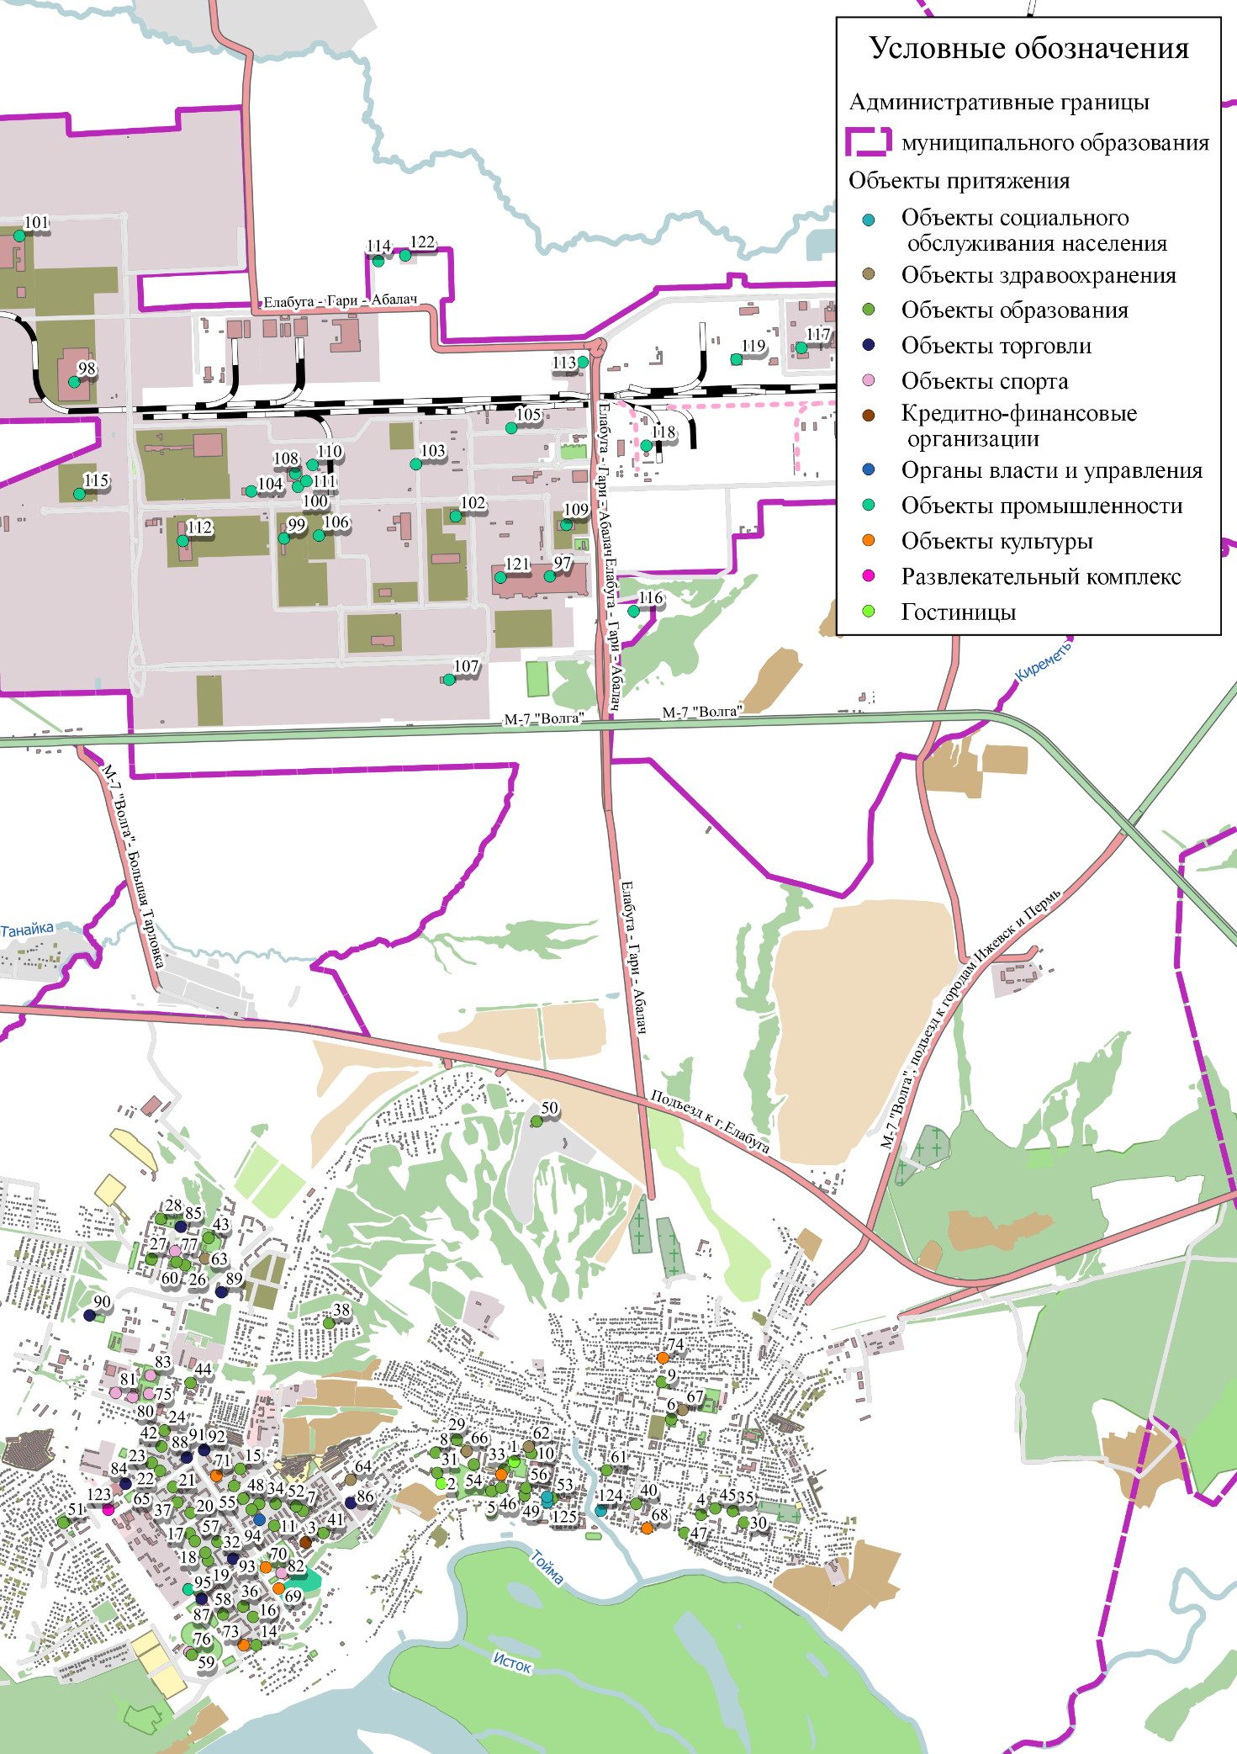Рисунок 2 – Объекты притяжения в городе Елабуге
Градостроительная деятельность поселения включает в себя разработку и утверждение документов территориального планирования, градостроительного зонирования, планировки территории, архитектурно-строительного проектирования, строительства, капитального ремонта, реконструкции объектов капитального строительства, эксплуатации зданий, сооружений.
В 2016 году в муниципальном образовании «город Елабуга» был разработан и утвержден Генеральный план.
Объем жилого фонда муниципального образования «город Елабуга» по состоянию на 2014 год составляет 1673,0 тыс. кв. м общей площади. Жилой фонд муниципального образования представлен застройкой усадебного и многоквартирного типа. Уровень жилищной обеспеченности составляет 23,1 кв. м общей площади жилья на одного жителя, что соответствует среднереспубликанскому показателю жилищной обеспеченности населения по городской местности.
Транспортный спрос на территории муниципального образования формируется за счет грузовых и деловых корреспонденций заинтересованных субъектов экономической деятельности, трудовых корреспонденций в ходе маятниковой трудовой миграции, а также учебных и социально-бытовых корреспонденций жителей города Елабуги и поселка Тарловка.

Характеристика функционирования и показатели работы транспортной инфраструктуры по видам транспорта
Развитие транспортной системы города Елабуги является необходимым условием улучшения качества жизни населения муниципального образования. Наличием и состоянием сети автомобильных дорог определяется территориальная целостность и единство экономического пространства. Недооценка проблемы несоответствия состояния дорог и инфраструктуры местного значения социально-экономическим потребностям общества является одной из причин экономических трудностей и негативных социальных процессов.
Внешние социально-экономические транспортные связи поселения с другими регионами осуществляются автомобильным (индивидуальным и общественным), железнодорожным, водным и трубопроводным видами транспорта. Внешние транспортные связи г.Елабуга обслуживаются водным и автомобильным транспортом.
В настоящее время в городе Елабуга имеется пассажирская пристань и автовокзал. Автовокзал размещается на ул. Чапаева и рассчитан на 2-3 тысячи человек в сутки. На пристани, расположенной в 3-х км от города, производятся остановки туристических теплоходов под крутым яром у «Чертова» городища, кроме туристических маршрутов, на пристань Елабуги заходят прогулочные теплоходы из Нижнекамска, а также с Чистополя и Казани ходят быстроходные суда типа «Метеор» и «Ракета».
В 15 км к востоку проходит участок Куйбышевской железной дороги – «Агрыз – Акбаш». В 14 км от Елабуги размещается железнодорожная станция Тихоново, также в 22 км расположена станция Набережные Челны.
Ближайший аэропорт – Международный аэропорт «Бегишево», находится в 55 км от города, неподалеку от г. Набережные Челны.
Согласно Генеральному плану г. Елабуги, автодорожная сеть, прилегающая к территории города, представлена, в первую очередь, участком автодороги федерального значения М-7 «Волга» (Москва – Владимир – Нижний Новгород – Казань – Уфа), которая проходит севернее города в продольном направлении. Участок федеральной трассы М-7 «Волга» имеет Iб техническую категорию, асфальтобетонное покрытие 26 метровой проезжей части с разделительной полосой и транспортными развязками в разных уровнях на пересечении с автодорогами Елабуга – Гари –Абалач и Подъезд к городам Ижевск и Пермь, интенсивность движения составляет 19000-25000 автомобилей в сутки. От автодороги М-7 «Волга» в восточной части поселения берет свое начало дорога федерального значения III технической категории «Подъезд к городам Ижевск и Пермь («М-7 “Волга”»– Ижевск – Пермь)», которая обеспечивает внешнюю связь Республики Татарстан с Удмуртской Республикой и Пермским краем, а также дорога регионального значения М-7 «Волга»–Бизяки IV технической категории, которая идет параллельно а/д Подъезд к городам Ижевск и Пермь и связывает Елабужский и Менделеевский районы.
Въезд в город Елабуга осуществляется с дороги регионального значения «Подъезд к г. Елабуга» по Окружному шоссе (Объезд г. Елабуга), а/д Елабуга – Гари –Абалачи, ул. М. Горького. Кроме этого, на прилегающей к городу Елабуга территории имеется сеть автодорог регионального и местного значения. В западном направлении с ул. Чапаева выходит автомобильная дорога регионального значения IV технической категории «Елабуга – Лекарево –Большие Армалы».
Внешняя транспортная связь поселка Тарловка осуществляется по дороге регионального значения с асфальтобетонным покрытием М-7 «Волга»–Тарловка IV технической категории. Существенные проблемы транспортной доступности населенного пункта вызывает отсутствие съезда на а/д М-7 «Волга» в направлении из г. Елабуги в п. Тарловка, вследствие чего водителям приходится делать разворот через 7,5 км практически доезжая до г. Набережные Челны.

Характеристика сети дорог поселения, параметры дорожного движения (скорость, плотность, состав и интенсивность движения потоков транспортных средств, коэффициент загрузки дорог движением и иные показатели, характеризующие состояние дорожного движения, экологическую нагрузку на окружающую среду от автомобильного транспорта и экономические потери), оценку качества содержания дорог

Характеристика сети дорог
Автомобильные дороги являются важнейшей составной частью транспортной инфраструктуры поселения. Они обеспечивают внешние транспортные связи города Елабуги и поселка Тарловка с г. Казань, с населенными пунктами Елабужского района, а также во многом определяют возможности развития поселения, так как по ним осуществляются автомобильные перевозки грузов и пассажиров. От уровня развития сети автомобильных дорог во многом зависит решение задач достижения устойчивого экономического роста, повышения конкурентоспособности местных производителей и улучшения качества жизни населения муниципального образования.
Основные автотранспортные связи межрегионального характера осуществляются по автомобильным дорогам федерального значения М-7 «Волга» (Москва – Владимир – Нижний Новгород – Казань – Уфа) и «Подъезд к городам Ижевск и Пермь («М-7 “Волга”»– Ижевск – Пермь)», которые связывают Республику Татарстан с Республиками Башкортостан, Марий Эл, Удмуртской Республикой.
Протяженность автомобильных дорог всех форм собственности, находящихся на территории муниципального образования «город Елабуга» составляет 336,0 км., в том числе дорог с твердым покрытием 277,4 км, плотность улично-дорожной сети – 0,77 км/км². Данные о протяженности улично-дорожной сети приведены в таблице 5. Схема дорожной сети показана на рисунке 3.
Таблица 5 – Протяженность УДС г. Елабуга
№ п/п | Наименование автомобильной дороги | Протяженность, км
1 | Общая протяженность дорог общего пользования, из них: | 402,01
2 | дороги федерального значения | 15,357
3 | дороги регионального значения | 50,653
4 | дороги местного значения | 336,0
 | в т.ч. с твердым покрытием | 343,41
По данным Министерства транспорта Республики Татарстан составлена характеристика дорог общего пользования федерального и регионального значения, приведенная в таблице 6.

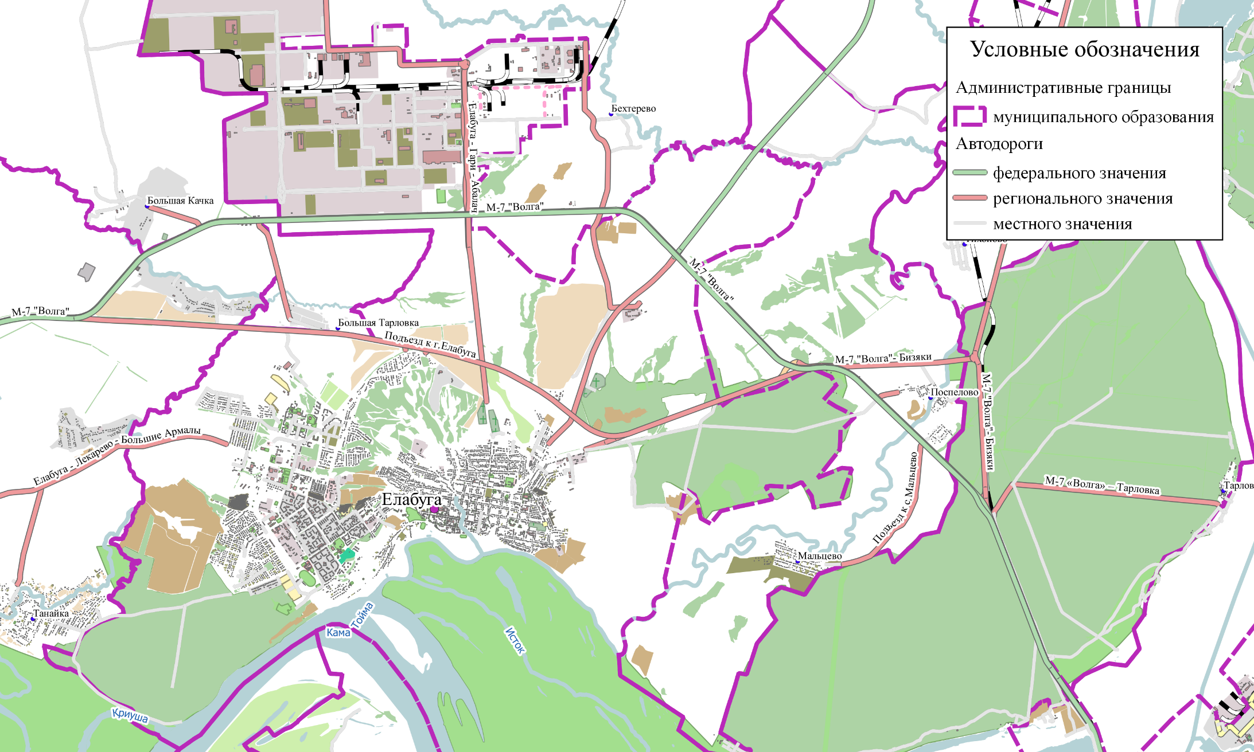Рисунок 3 – Сеть дорог муниципального образования – Елабуга
Таблица 6 – Описание и основные показатели транспортно-эксплуатационных характеристик автомобильных дорог общего пользования федерального и регионального значения
№ п/п | Наименование районов, автомобильных дорог | Катего-рия | Общая протяжен-ность, км | В том числе |  |  | Общее число полос движения | Ширина полосы движения, м
 |  |  |  | асфальто-бетон | щебень, гравий | грунт
1 | 2 | 3 | 4 | 6 | 7 | 8 | 9 | 10
Автомобильные дороги федерального значения
1 | М - 7 «Волга» (Москва - Владимир - Нижний Новгород - Казань - Уфа) | Iб | 12,5 | 12,5 | - | - | 4 | 3,75
2 | Подъезд к городам Ижевск и Пермь ("М - 7 «Волга»" - Ижевск - Пермь) 0+000 - 2+857 | II | 2,857 | 2,857 | - | - | 2 | 3,5 - 3,75
Итого федеральных дорог |  | - | 15,357 | 15,357 | - | - | - | -
Автомобильные дороги регионального значения
3 | Елабуга - Гари - Абалач | I | 3,945 | 3,945 | - | - | 4 | 3,75
4 | Елабуга - Гари - Абалач | II | 2,54 | 2,540 | - | - | 2 | 3,5 - 3,75
5 | Елабуга - Гари - Абалач | III | 1,715 | 1,715 | - | - | 2 | 3,25 - 3,5
6 | Подъезд к г.Елабуга | II | 10,9 | 10,9 | - | - | 2 | 3,5 - 3,75
7 | М-7 "Волга" - Бизяки | III | 1,2 | 1,2 | - | - | 2 | 3,25 - 3,5
8 | М-7 "Волга", подъезд к городам Ижевск и Пермь | III | 5,265 | 5,265 | - | - | 2 | 3,25 - 3,5
9 | М-7 "Волга" - Поспелово | III | 3,175 | 3,175 | - | - | 2 | 3,25 - 3,5
10 | "Елабуга - Ижевск" - Бехтерево | IV | 2,0 | 2,0 | - | - | 2 | 3,0 - 3,25
11 | Елабуга - Лекарево - Большие Армалы | IV | 3,2 | 3,2 | - | - | 2 | 3,0 - 3,25
12 | М-7 "Волга" - Тарловка | IV | 0,756 | 0,756 | - | - | 2 | 3,0 - 3,25
13 | Подъезд к с.Поспелово | V | 0,6 | 0,6 | - | - | 1 | 3,5 - 4,5
Итого региональных дорог |  | - | 35,296 | 35,296 |  |  | - | -
Всего |  | - | 50,653 | 50,653 |  |  | - | -

К автомобильным дорогам общего пользования местного значения относятся муниципальные дороги, улично-дорожная сеть и объекты дорожной инфраструктуры, расположенные в границах поселения, находящиеся в муниципальной собственности образования.
В таблице 7 представлена характеристика дорог общего пользования местного значения муниципального образования – г. Елабуга.
Таблица 7 – Перечень дорог общего пользования местного значения муниципального образования – г. Елабуга
Наименование | Общая протяженность автодорог, км. | В том числе
 |  | асфальтобетонное покрытие | щебень, гравий | грунт
Улично-дорожная сеть города | 336,0 | 184,4 | 93,0 | 58,6
Плотность улично-дорожной сети г. Елабуга составляет 3,99 км/км², что соответствует нормам градостроительного проектирования Республики Татарстан.
Опорная сеть г. Елабуга состоит из дорог, проходящих по территории города и магистральных улиц общегородского и районного значения. В опорную сеть города входят автомобильные дороги «Елабуга – Танайка» (Танаевское шоссе) и «Объезд г. Елабуга»(Окружное шоссе). Основные магистральные улицы в широтном направлении: пр-кт Нефтяников, ул. Чапаева, ул. Московская, в меридиональном направлении – пр-кт Мира, ул. Хирурга Нечаева, Окружное шоссе, ул. Тугарова, ул. Г. Камала, ул. Горького, ул. Строителей, ул. Баки Урманче. Характеристика улиц, входящих в опорную сеть города Елабуга, представлена в таблице 8.Опорная сеть города Елабуга показанана рисунке 4.
Таблица 8 – Характеристика улиц и дорог, входящих в опорную сеть г. Елабуга
№ п/п | Наименование улиц | Категория | Общая протяженность, км | Общее число полос движ-я | Ширина полосы движ-я, м | Расчетная скорость движ-я, км/ч
1 | пр-кт Нефтяников | УРД | 5,775 | 2 | 3,0-5,0 | 80
 | пр-кт Нефтяников (от ул. Пролетарская до ул. Строителей) |  |  | 4 | 3,5 | 80
2 | Танаевское шоссе | УТП | 6,220 | 2 | 3,25 | 70
3 | ул. Чапаева | УРД | 3,078 | 2 | 3,5 | 80
4 | ул. Московская | УРД | 3,222 | 2 | 3,5 | 80
5 | ул. Тугарова | УТП | 2,036 | 2 | 3,25 | 70
6 | Ул. Габдуллы Тукая | УТП | 1,373 | 2 | 3,0 | 70
7 | ул. М. Горького | УРД | 3,841 | 2 | 3,5 | 80
8 | ул. ГалиаскараКамала | УРД | 1,483 | 2 | 3,25 | 80
9 | Набережно-Челнинское шоссе | УТП | 1,791 | 2 | 3,5 | 70
10 | ул. Строителей | УРД | 1,936 | 2 | 3,5 | 80
11 | ул. Баки Урманче | УРД | 1,275 | 2 | 3,5 – 5,0 | 80
12 | пр-кт Мира | УРД | 3,629 | 4 | 4,0 | 80
13 | ул. Хирурга Нечаева | УРД | 0,85 | 4 | 3,5 | 80
14 | а/д Объезд г. Елабуга (Окружное шоссе) | УРД | 10,51 | 2 | 3,5 | 80
15 | ул. Марджани | УТП | 2,006 | 4 | 3,5 | 70
16 | ул. Болгар | УТП | 2,1 | 2-4 | 3,5 | 70
17 | ул. Интернациональная | УТП | 1,628 | 4 | 3,5 | 70
Примечания
1 Классификация улиц принята на основании генерального плана г. Елабуга.
2 УРД – магистральные улицы общегородского значения регулируемого движения,УТП – магистральные улицы районного значения транспортно-пешеходные, ДРД – магистральная дорога регулируемого движения.

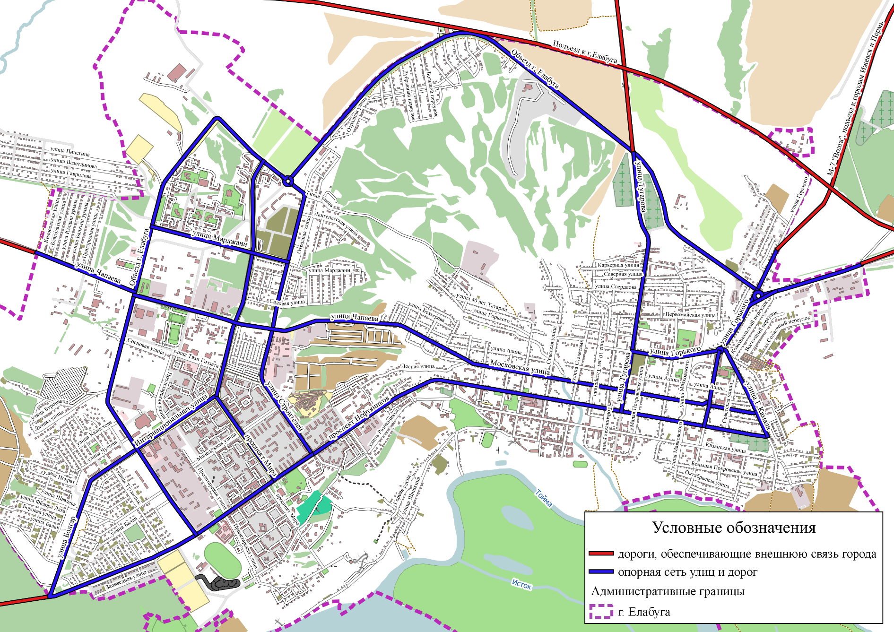
Рисунок 4 – Схема опорной сети г. Елабуга

Параметры дорожного движения
В целях сбора информации об интенсивности и составе транспортных потоков на улично-дорожной сети г. Елабуга проводилось натурное обследование.
Замеры проводились в 9 точках на пересечениях улиц, которые наиболее полно характеризуют распределение транспортных потоков по улично-дорожной сети города:
- ул. Кирпичный завод – Окружное шоссе (точка №1);
- ул. Чапаева – Окружное шоссе (точка №2);
- Танаевское шоссе – Окружное шоссе – пр. Нефтяников (точка №3);
- пр. Нефтяников – пр. Мира (точка №4);
- ул. Московская – ул. Городищенская (точка №5);
- ул. Московская – ул. Тугарова (точка №6);
- пр. Нефтяников – ул. Тугарова (точка №7);
- ул. Московская – ул. Г.Тукая (точка №8);
- пересечение а/д «Подъезд к г. Елабуга» и Набережно-Челнинского шоссе (точка №15).
Время и точки замеров были согласованы с Исполнительным комитетом г.Елабуга. Замеры выполнялись в два этапа. На первом этапе осуществлялась видеосъемка пересечений, на втором – камеральная обработка видеоматериала и формирование паспортов замеров. По данным паспортов замеров построены картограммы интенсивности транспортных потоков в утренний час пик, показанные на рисунке 5.
На основании интенсивности транспортных потоков была произведена оценка уровня загрузки отдельных (основных) участков УДС и другие параметры дорожного движения (таблица 9).

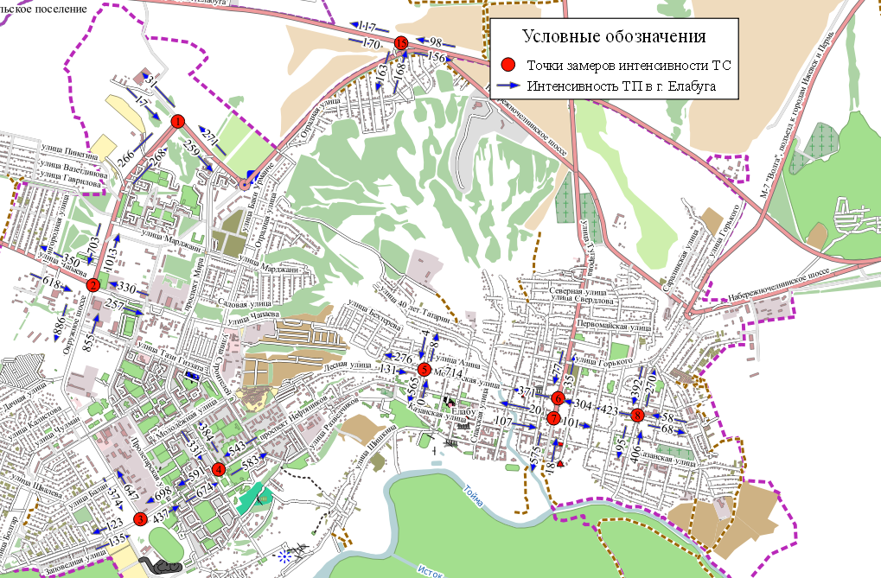
Рисунок 5 – Картограмма интенсивности транспортных потоков в г. Елабуга
Таблица 9 – Параметры дорожного движения
№ точки замеров | Название улицы/дороги | Интенсив  ность, прив. ед./ч | Интенсив  ность, прив. ед./сутки | Пропускная способность дороги, прив. ед./ч | Фактичес  кая скорость, км/ч | Рассчет  ная скорость, км/ч | Плотность транспорт  ного потока, ТС/км | Коэф-т загрузки
1 | ул. Кирпичный завод | 48 | 490 | 1600 | 30 | 50 | 1,60 | 0,03
2 | Окружное шоссе | 1741 | 17758 | 5000 | 40 | 80 | 43,53 | 0,35
 | ул. Чапаева | 968 | 9874 | 1800 | 50 | 70 | 19,36 | 0,54
3 | Танаевское шоссе | 258 | 2632 | 1800 | 50 | 80 | 5,16 | 0,14
4 | пр. Нефтяников | 1265 | 12903 | 5000 | 45 | 80 | 28,11 | 0,25
 | пр. Мира | 705 | 7191 | 5000 | 40 | 80 | 17,63 | 0,14
5 | ул. Городищенская | 565 | 5763 | 1800 | 40 | 70 | 14,13 | 0,31
 | ул. Московская | 714 | 7283 | 1800 | 40 | 40 | 17,85 | 0,40
7 | ул. Тугарова | 627 | 6395 | 1800 | 35 | 70 | 17,91 | 0,35
8 | ул. Г. Тукая | 662 | 6752 | 1800 | 40 | 70 | 16,55 | 0,37
15 | Набережно-Челнинское шоссе | 331 | 3376 | 1800 | 55 | 80 | 6,02 | 0,18
 | а/д «Подъезд к г. Елабуга» | 287 | 2927 | 1800 | 75 | 120 | 3,83 | 0,16

Оценивая параметры дорожного движения, можно сделать вывод о том, что дорожная сеть г. Елабуги имеет резерв пропускной способности, максимальная загрузка наблюдается по ул. Чапаева, на которой уровень загрузки составляет 54 %от пропускной способности дороги. В среднем загрузка улично-дорожной сети района находится в диапазоне от 14 до 37 %.
Содержание автомобильных дорог местного значения предусматривает сезонные работы по систематическому уходу за дорожными одеждами, поддержание их в надлежащем эксплуатационном состоянии, порядке и чистоте, а также регулярное выполнение работ по очистке обочин дорог, по ямочному ремонту покрытия дорог, по промывке, очистке ливневой канализации, дорожных знаков, ограждений, по замене, при необходимости, элементов обустройства автомобильных дорог.
Проверка качества выполнения работ осуществляется по согласованному графику, с составлением итогового акта оценки качества содержания муниципальных автодорог в соответствии с утвержденными критериями.
Оценка экологической нагрузки на окружающую среду от автомобильного транспорта приведена в разделе 10 настоящей Программы.

Анализ состава парка транспортных средств и уровня автомобилизации в поселении, обеспеченность парковками (парковочными местами)
Для проведения количественного и качественного анализа активного парка транспортных средств на территории муниципального образования – г. Елабуга были использованы данные отчетов Федеральной налоговой службы Российской Федерации (ФНС РФ). Количественные характеристики парка транспортных средств поселения по итогам 2016 года приведены в таблице 10.
Качественный состав парка транспортных средств г. Елабуга и его динамика в ретроспективе за период с 2013 по 2016 годы представлены в таблице 11.
Таблица 10 – Количественные характеристики парка транспортных средств г. Елабуга
Наименование | Всего, ед | В собственности организаций, ед. | В собственности граждан, ед.
Транспортные средства, всего,  в том числе: | 39927 | 2089 | 37838
легковые автомобили | 23183 | 929 | 22254
мотоциклы, мотороллеры | 181 | 2 | 179
автобусы | 1817 | 210 | 1607
грузовые автомобили | 14746 | 948 | 13798
Таблица 11 – Состав парка транспортных средств за период с 2013 по 2016 годы
Вид транспортного средства | Доля от общего количества транспортных средств, %
 | 2013 | 2014 | 2015 | 2016
Легковых | 86,7 | 87,1 | 87,3 | 58,1
Мотоциклов и мотороллеров | 0,5 | 0,5 | 0,6 | 0,5
Автобусов | 1,9 | 1,8 | 1,5 | 4,6
Грузовых | 10,9 | 10,6 | 10,5 | 36,9
Из таблицы 11 следует, что большую часть транспортных средств, зарегистрированных на территории города, составляют легковые автомобили. Вместе с тем стоит отметить значительное увеличение грузовых ТС и автобусов в 2016 году (в 3-3,5 раза по сравнению с 2015 годом). Доля мотоциклов и мотороллеров несущественна и практически не изменяется в течение рассмотренного промежутка времени.
Согласно полученным данным, уровень автомобилизации в г. Елабуга составляет 300 легковых автомобилей на 1000 человек населения. В перспективе количество ТС, используемое жителями района будет расти.
Хранение автотранспорта на территории города осуществляется в пределах участков объектов притяжения, на придомовых участках жителей и на внутридворовой территории многоквартирных домов.
При проведении обследования наличия мест для постоянного хранения транспортных средств территория муниципального образования была разбита на 19 условных районов, которые выделялись в соответствии с расположением многоквартирных домов. Поиск мест хранения в сложившейся застройке осуществлялся в пределах нормативной доступности в 1500 м от каждого многоквартирного дома в пределах условного района. Расчет мест для хранения автомобилей в районах индивидуальной застройки не осуществляется, поскольку предполагается, что хранение ТС осуществляется на индивидуальных земельных участках, и обеспеченность составляет 100 %. При проведении оценки учитывались свободные земельные участки на придомовых территориях, на которых осуществляется хранение ТС, а также гаражи и стоянки.
В целях проведения анализа по определению дефицита парковочного пространства полученные данные были сведены в таблицу 12.
Таблица 12 – Оценка количества мест для постоянного хранения ТС в г. Елабуга Елабужского муниципального района
№ п/п | Границы района | Внутри-дворовые, машино-мест | Уличные, машино-мест | ГСК, машино-мест | Стоянки, машино-мест | Итого сущест-вующиемашино-места
1 | 2 | 3 | 4 | 5 | 6 | 7
1 | Окружное ш. - ул. Марджани | 533 | 33 | 1656 | 760 | 2982
2 | ул. Автомобилистов - Окружное ш. | 418 | 0 | 0 | 230 | 648
3 | ул. Хирурга Нечаева –  ул. Автомобилистов - ул. Баки Урманче ул. Марджани | 423 | 57 | 0 | 0 | 480
4 | ул. Марджани - ул. Хирурга Нечаева | 729 | 32 | 0 | 240 | 1001
5 | Окружное ш. - ул. Марджани - просп. Мира - ул. Чапаева | 135 | 0 | 156 | 0 | 291
6 | ул. Шалева - ул. Болгар - Окружное ш. - ул. Чулман | 153 | 20 | 2100 | 170 | 2443
7 | ул. Гиззата - просп. Мира –  ул. Интернациональная –  ул. Пролетарская | 568 | 100 | 0 | 1055 | 1723
8 | ул. Интернациональная - просп. Мира - ул. Молодежная | 281 | 0 | 0 | 0 | 281
9 | ул. Гиззата - ул. Строителей –  ул. Молодежная - просп. Мира | 368 | 0 | 570 | 0 | 938
10 | ул. Пролетарская - ул. Молодежная - просп. Мира - просп. Нефтяников | 437 | 20 | 0 | 650 | 1107
11 | ул. Молодежная - ул. Строителей - просп. Нефтянников - просп. Мира | 560 | 0 | 0 | 0 | 560
12 | ул. Строителей - просп. Нефтяников - ул. Землянухина | 213 | 0 | 718 | 0 | 931
13 | просп. Нефтяников - просп. Мира - ул. Тысячелетия - ул. Хлебный городок | 292 | 20 | 1801 | 500 | 2613

Продолжение таблицы 12
1 | 2 | 3 | 4 | 5 | 6 | 7
14 | просп. Мира - просп. Нефтяников - ул. Землянухина | 377 | 0 | 0 | 90 | 467
15 | ул. Лесная - ул.Землянухина –  ул. Казанская - ул. Разведчиков | 175 | 0 | 713 | 100 | 988
16 | ул. Московская - ул. Городищенская - ул. Азина - ул. Спасская –  ул. Набережная | 136 | 100 | 60 | 0 | 296
17 | ул. Спасская - ул. Азина –  ул. Маяковского | 90 | 40 | 70 | 0 | 200
18 | Набережно-Челнинское ш. –  ул. Горького - ул. Азина –  ул. Тугарова | 165 | 20 | 265 | 0 | 450
19 | ул. Горького - ул. Маяковского –  ул. Большая Покровская - ул. Казанская | 140 | 0 | 419 | 0 | 559
Всего: |  | 6193 | 442 | 8528 | 3795 | 18958
Таким образом в районах многоквартирной застройки в г. Елабуга расположено 18958 мест для хранения транспортных средств, в том числе 6193 мест на придомовой территории многоквартирной застройки, 442 мест – уличные стоянки, 8528 места – гаражи и 3795 мест плоскостные стоянки.
В таблице 13 приведено количество существующих парковок для временного хранения ТС с разбивной по типам объектов притяжения. В качестве мест обследования были выбраны наиболее крупные объекты транспортного притяжения.
Таблица 13 – Оценка количества мест для временного хранения ТС у объектов притяжения
№ п/п | Наименование объекта | Кол-во машино-мест
1 | Гостиницы | 54
2 | Кредитно-финансовые организации | 7
3 | Образовательные учреждения | 267
4 | Объекты здравоохранения | 143
5 | Объекты культуры | 116
6 | Объекты спорта | 276
7 | Объекты торговли | 543
8 | Органы власти и управления | 10
9 | Объекты промышленности | 1146
10 | Развлекательные комплексы | 25
11 | Объекты социального обслуживания | 0
 | Всего | 2631
Расчет потребности в местах для постоянного и временного хранения ТС был производен на основании действующей нормативной документации. По результатам расчета был определен дефицит парковочного пространства, полученные данные сведены в таблицу 14, 15. На рисунке 6 показано количество существующих и необходимых парковочных мест для постоянного хранения ТС в г. Елабуге. Районы с выявленным дефицитом отмечены красным.
Таблица 14 – Анализ парковочного пространства для постоянного хранения ТС на территории МО – г. Елабуга
№ п/п | Границы района | Существу  ющиемашино-места | Потреб  ность, машино-мест | Дефицит, машино-мест
1 | 2 | 3 | 4 | 5
1 | Окружное ш. - ул. Марджани | 2982 | 1581 | 1401
2 | ул. Автомобилистов - Окружное ш. | 648 | 1700 | -1052
3 | ул. Хирурга Нечаева - ул. Автомобилистов - ул. Баки Урманче, ул. Марджани | 480 | 472 | 8
4 | ул. Марджани - ул. Хирурга Нечаева | 1001 | 2375 | -1374
5 | Окружное ш. - ул. Марджани – пр-т Мира - ул. Чапаева | 291 | 284 | 7
6 | ул. Шалева - ул. Болгар - Окружное ш. - ул. Чулман | 2443 | 455 | 1988
7 | ул. Гиззата – пр-т. Мира - ул. Интернациональная - ул. Пролетарская | 1723 | 1975 | -412
8 | ул. Интернациональная – пр-т. Мира - ул. Молодежная | 281 | 1801 | -1520
9 | ул. Гиззата - ул. Строителей - ул. Молодежная – пр-т Мира | 938 | 1779 | -841
10 | ул. Пролетарская - ул. Молодежная – пр-т. Мира - просп. Нефтяников | 1107 | 2429 | -1342
11 | ул. Молодежная - ул. Строителей – пр-т. Нефтяников - просп. Мира | 560 | 2090 | -1530
12 | ул. Строителей – пр-т Нефтяников - ул. Землянухина | 931 | 848 | 83
Продолжение таблицы 14
1 | 2 | 3 | 4 | 5
13 | пр-кт Нефтяников –пр-кт Мира - ул. Тысячелетия - ул. Хлебный городок | 2613 | 2872 | -279
14 | пр-кт Мира –пр-кт Нефтяников - ул. Землянухина | 467 | 731 | -264
15 | ул. Лесная - ул. Землянухина - ул. Казанская - ул. Разведчиков | 988 | 647 | 341
16 | ул. Московская - ул. Городищенская - ул. Азина - ул. Спасская - ул. Набережная | 296 | 852 | -656
17 | ул. Спасская - ул. Азина - ул. Маяковского | 200 | 890 | -730
18 | Набережно-Челнинское ш. - ул. Горького - ул. Азина - ул. Тугарова | 450 | 592 | -162
19 | ул. Горького - ул. Маяковского - ул. Большая Покровская - ул. Казанская | 559 | 739 | -180
Всего |  | 18958 | 25112 | -10342
Таблица 15 – Анализ парковочного пространства для временного хранения ТС на территории МО – г. Елабуга
№ п/п | Наименование объекта | Кол-во машино-мест на парковке | Потреб  ность, машино-мест | Дефицит, машино-мест
1 | Гостиницы | 54 | 63 | 9
2 | Кредитно-финансовые организации | 7 | 9 | 2
3 | Образовательные учреждения | 267 | 998 | 731
4 | Объекты здравоохранения | 143 | 294 | 151
5 | Объекты культуры | 116 | 455 | 339
6 | Объекты спорта | 276 | 1135 | 859
7 | Объекты торговли | 543 | 2500 | 1957
8 | Органы власти и управления | 10 | - | -
9 | Объекты промышленности | 1146 | 1809 | 663
10 | Развлекательные комплексы | 25 | 74 | 49
11 | Объекты социального обслуживания | 0 | 26 | 26
 | Всего | 2587 | 1909 | 738

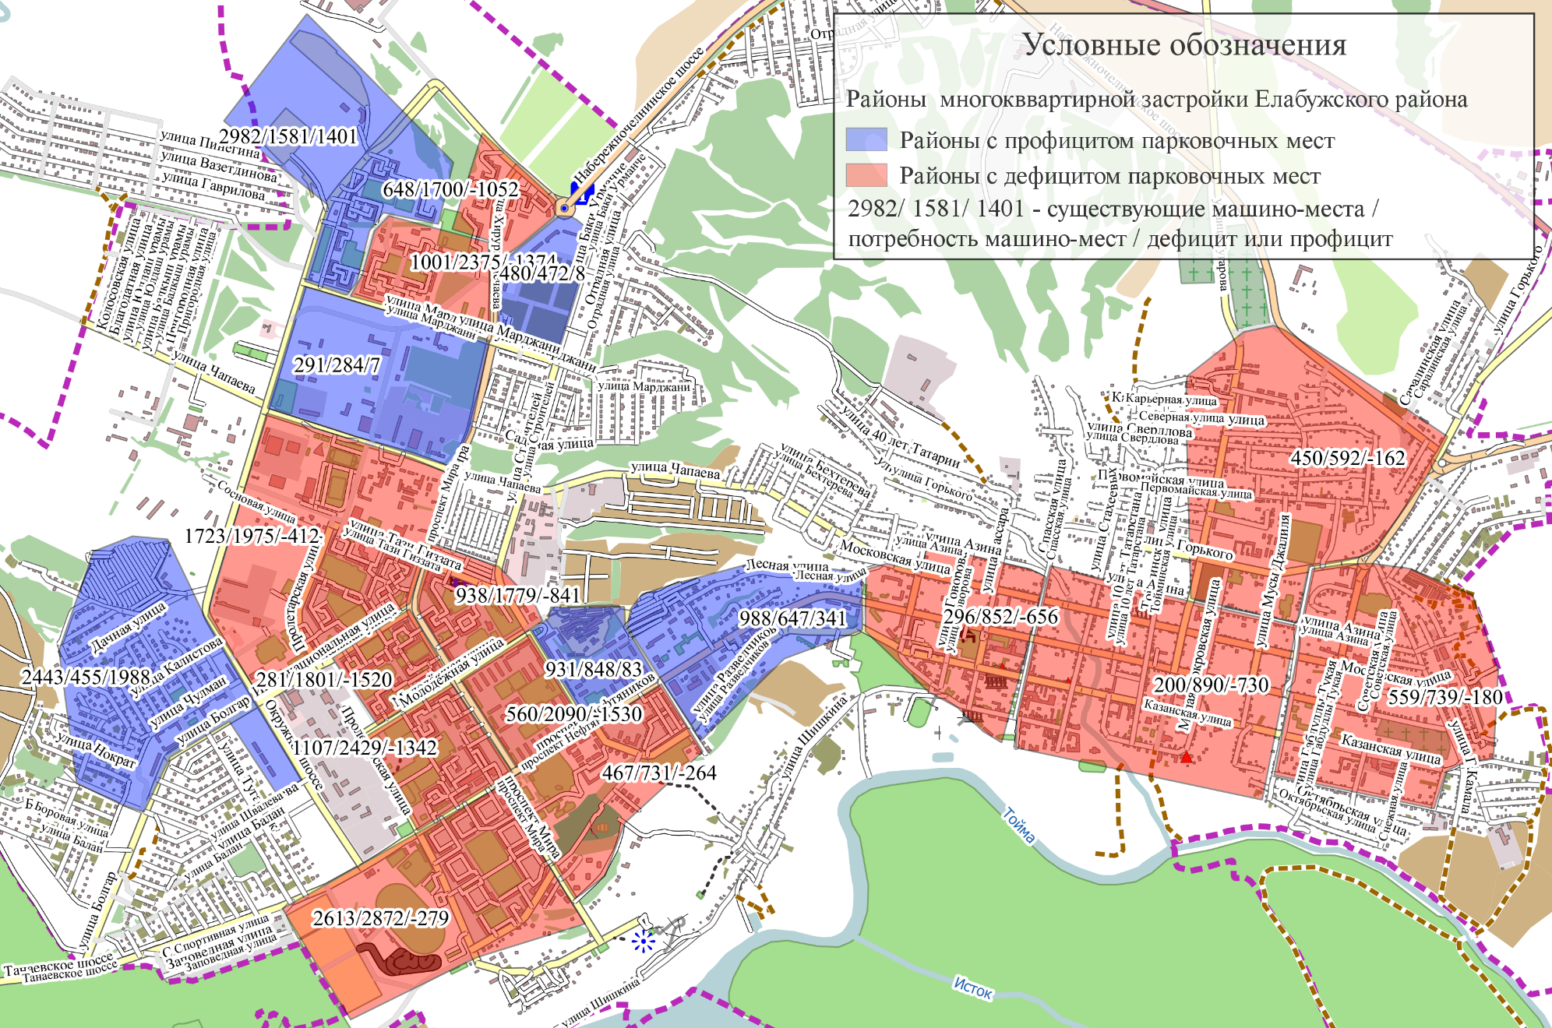
Рисунок 6 – Существующие и необходимые парковочные места для постоянного хранения ТС в г. Елабуге

Таким образом, в целом по г. Елабуга выявлен дефицит 11080 машино-мест, из них для постоянного хранения ТС – 10342 единицы, для временного хранения ТС – 738 единицы. Основной недостаток машино-мест для постоянного хранения ТС отмечен в районе плотной многоквартирной застройки в границах ул. Интернациональная –пр-т Мира – ул. Молодежная (1520 машино-мест) и в границах ул. Молодежная – ул. Строителей – просп. Нефтяников – просп. Мира (1530 машино-мест). Значительный дефицит парковок для временного хранения ТС выявлен у ОАО «ПО ЕлАЗ» (470 машино-мест), ТЦ «Эссен-2» (446 машино-мест), ТЦ «Оптовик» (383 машино-мест), Центральный стадион (387 машино-мест).

Характеристика работы транспортных средств общего пользования, включая анализ пассажиропотока
Основным транспортом общего пользования на территории поселения является автобус. Согласно реестру маршрутов регулярных перевозок, автобусное пассажирское сообщение в г. Елабуга представлено 4 межмуниципальными и 22 муниципальными (14 городских и 8 пригородных) автобусными маршрутами. Поездки на муниципальных маршрутах организуют 4 перевозчика: индивидуальный предприниматель Худан Лидия Ивановна, индивидуальный предприниматель Карионов Илья Сергеевич, индивидуальный предприниматель Алиев Ильгар Джабраил оглы, индивидуальный предприниматель Марданова Наиля Табризовна.
Общее количество транспортных средств, задействованных в пассажирских перевозках на муниципальных маршрутах, составляет 56 единиц подвижного состава малой и средней вместимости. Экологический класс используемых транспортных средств – EURO-4. Маршруты общественного транспорта начинают свое движение с автостанции г. Елабуга, посадка и высадка пассажиров осуществляется только в установленных остановочных пунктах.
Пассажирские перевозки осуществляются согласно утверждённому реестру муниципальных маршрутов регулярных перевозок Елабужского муниципального района. Данные по технико-эксплуатационным параметрам регулярных маршрутов общественного транспорта г. Елабуга и Елабужского муниципального района приведены в таблице 16.
Таблица 16 – Технико-эксплуатационные параметры регулярных маршрутов общественного пассажирского транспорта
№ п/п | Номер маршрута | Наименование маршрута | Протяжен  ность маршрута, км | Максима  льное кол-во ТС
1 | 2 | 3 | 4 | 5
Межмуниципальные маршруты
 | 130 | Елабуга - Набережные Челны - Елабуга | 45,1 | 6
 | 615 | Чистополь -Елабуга -Чистополь | 174,5 | 3
 | 591 | Елабуга -Казань - Елабуга | 957 | 3
 | 587 | Мамадыш -Набережные Челны (с заездом в г. Елабуга) | 86 | 2
Пригородные муниципальные маршруты
 | 101 | Елабуга-Старый Юраш | 102,8 | 1
 | 102 | Елабуга- Танайка | 24,4 | 1
 | 103 | Елабуга- Дюм-Дюм | 138,6 | 1
 | 104 | Елабуга- Бехтерево | 37,4 | 1
 | 105 | Елабуга- Гари | 52,8 | 1
 | 106 | Елабуга- Качка | 45 | 1
 | 107 | Елабуга-Колосовка | 15,4 | 1
 | 108 | Елабуга - Тарловка | 79,9 | 1
Городские муниципальные маршруты
 | 1 | ул. Нечаева - Пристань | 24,0 | 1
 | 2 | ул. Нечаева - Развилка | 26,0 | 2
 | 3 | ул. Автомобилистов – Развилка | 34,0 | 7
 | 3А | ул. Автомобилистов – Развилка | 34,0 | 4
 | 4 | ул. Автомобилистов – РАЙПО | 35,0 | 8
 | 4А | ул. Автомобилистов – ул. Горького | 34,6 | 2
 | 5 | ул. Нечаева - Развилка | 33,9 | 3
 | 6 | ул. Нечаева – ул. Г.Камала | 32,3 | 6
 | 6А | ул. Автомобилистов – Развилка | 32,4 | 2
 | 7 | КП "Три медведя" - КП "Три медведя" | 28,2 | 3
 | 8 | ул. Нечаева - Развилка | 34,0 | 3
 | 9 | ЛадаЦентр – Развилка | 36,1 | 3

Продолжение таблицы 16
1 | 2 | 3 | 4 | 5
 | 10 | ул. Нечаева - Развилка | 34,0 | 3
 | 12 | пл. Ленина - с/о "Нефтяник" | 26,3 | 1
Схемы движения муниципальных и межмуниципальных маршрутов пассажирских перевозок представлены на рисунках 7 – 9.
Параметры маршрутов муниципального общественного транспорта осуществляющих перевозки в МО – г. Елабуга были получены из отчетов по пассажирским перевозкам, предоставленных перевозчиками (таблица 17).
Таблица 17 – Пассажиропоток на маршрутах общественного транспорта общего пользования
№ маршрута | Месячный пассажиропоток, тыс. чел. | Годовой пассажиропоток, тыс. чел. | Количество рейсов в месяц | Нормативная вместимость ТС, чел.
1 | - | - | 420-434 | 13
2 | 9,2-18,5 | 199,6 | 420-868 | 13, 14
3 | 23,2-87,3 | 1036,8 | 840-3808 | 29, 18, 13, 14
3А | 19,6-19,8 | 235,8 | 840-868 | 20
4 | 67,5-70,1 | 826,7 | 2940-3038 | 20, 29
4А | 44,4-50,4 | 589,8 | 840-930 | 13, 14, 20
5 | - | - | 420-864 | 38, 20
6 | - | - | 420-2170 | 38, 20
6А | 55-57,4 | 672 | 784-868 | 14
7 | 15,3-20,1 | 235,4 | 1428-1581 | 14
8 | 26,3-29 | 340,1 | 1232-1736 | 38, 18, 13, 14
9 | 20,3-27 | 315,9 | 1176-1302 | 29, 14
10 | 25,5-28,4 | 336,9 | 1176-1302 | 18, 13
12 | - | - | 5-155 | 38
108 | 3,5 | 42 | 90-93 | 29
Примечания
- Знак «-» означает отсутствие данных.
- Годовой пассажиропоток рассчитан усреднением предоставленных исходных данных.

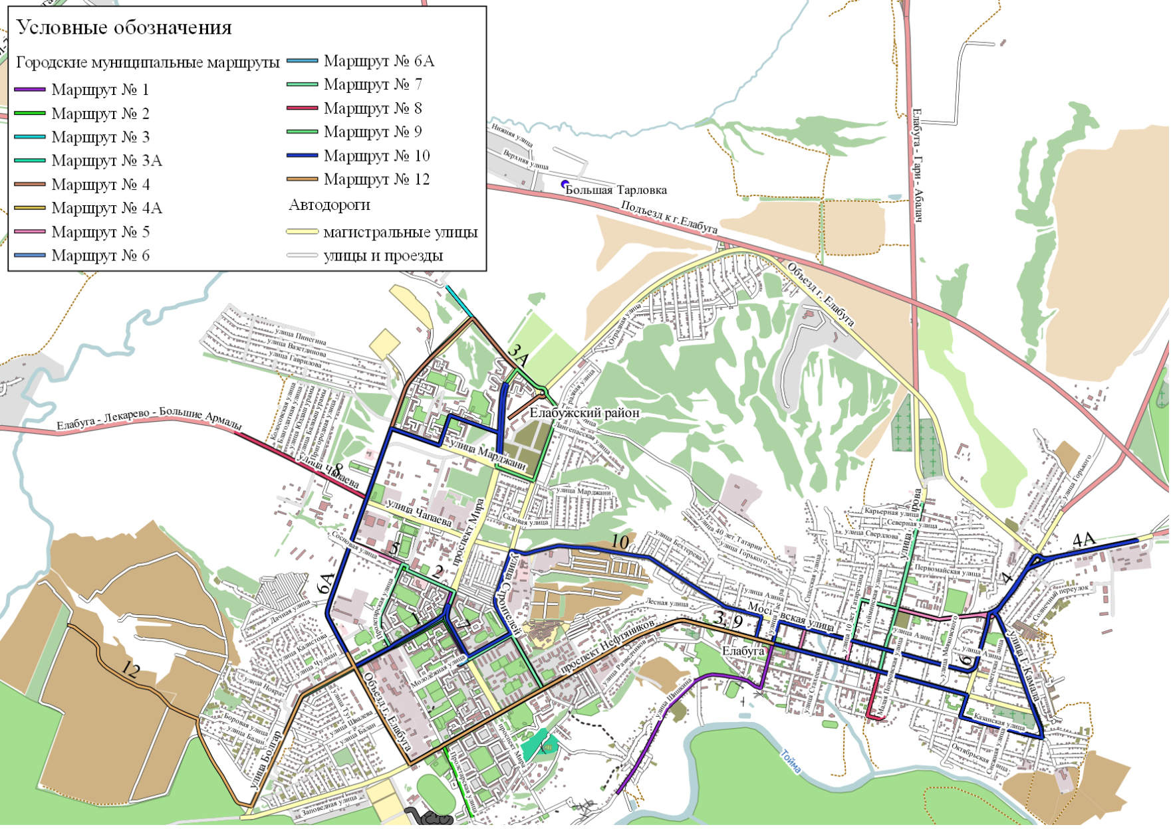
Рисунок 7 – Схема движения городских муниципальных маршрутов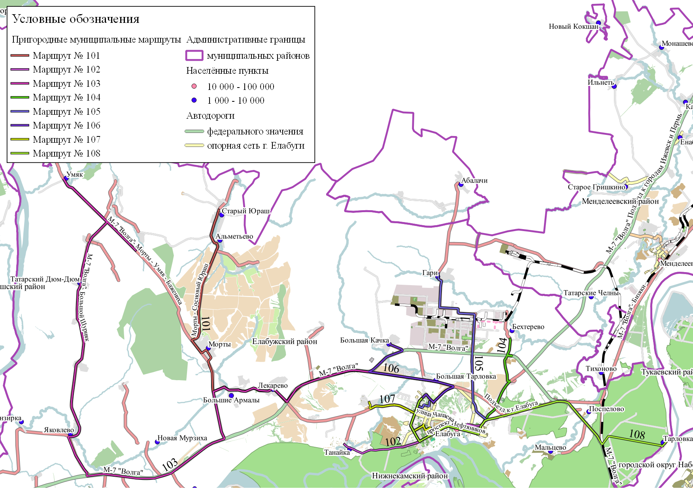
Рисунок 8 – Схема движения пригородных муниципальных маршрутов
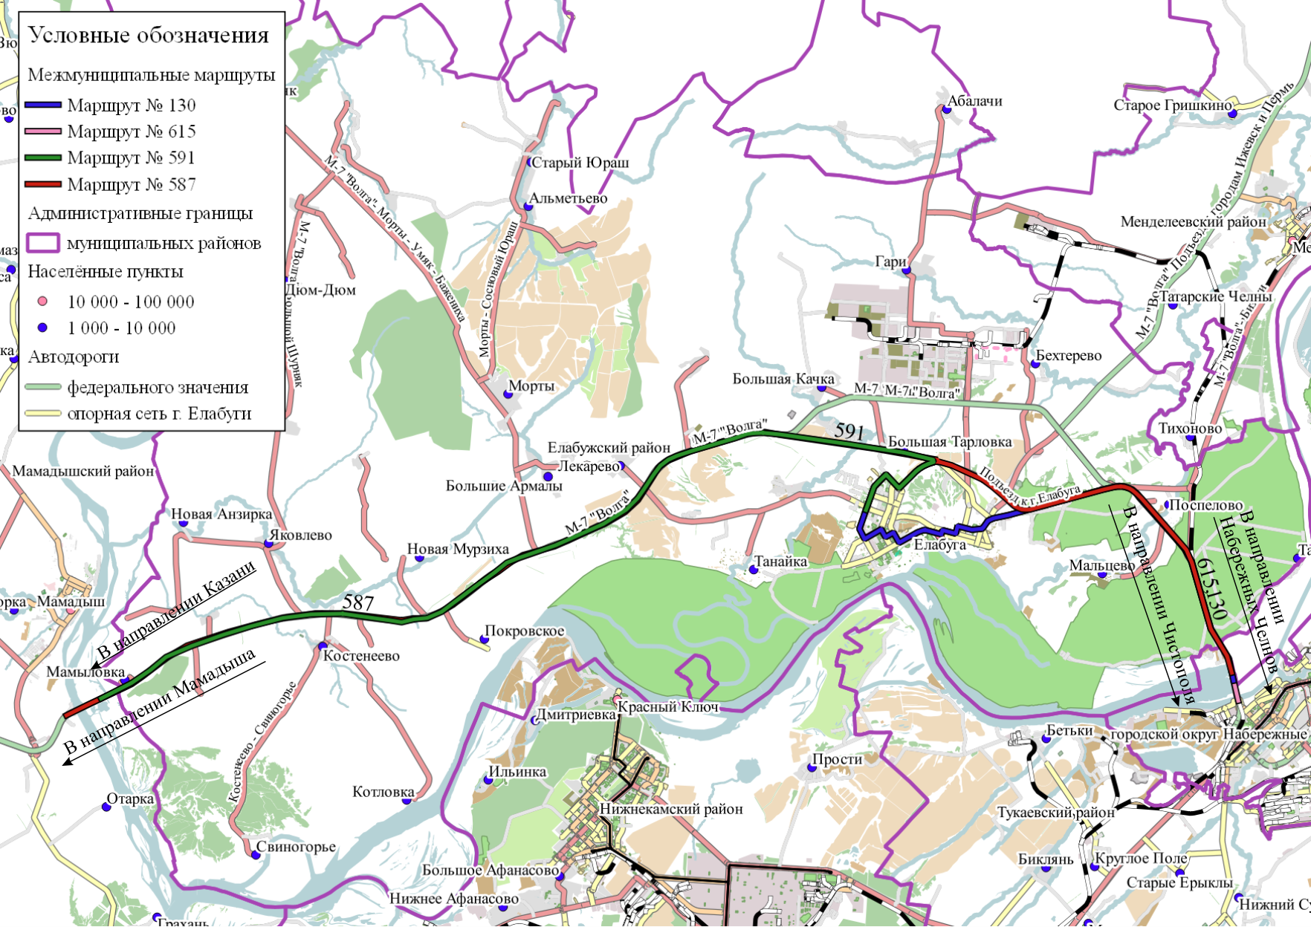
Рисунок 9 – Схема движения межмуниципальных маршрутов

На рисунке 10 представлена диаграмма распределения суммарного объема пассажиропотока по муниципальным городским маршрутам общественного транспорта за каждый месяц.

Рисунок 10 – Диаграмма распределения суммарного объема пассажиропотока по муниципальным городским маршрутам за каждый месяц
На муниципальных городских маршрутах наблюдаются существенные различия между наиболее загруженным маршрутом № 3 «ул. Автомобилистов – Развилка» и маршрутом № 2 «ул. Нечаева - Развилка» с наименьшим объемом пассажироперевозок. Такая динамика объясняется низкой частотой движения и меньшей наполненностью автобусов, следующих по маршруту №2.
Наиболее востребованными муниципальными городскими маршрутами являются муниципальные маршруты № 3 «ул. Автомобилистов – Развилка», № 4 «ул. Автомобилистов – РАЙПО», №4А «ул. Автомобилистов – ул. Горького» и № 6А «ул. Автомобилистов – Развилка». Это обусловлено маятниковой трудовой миграцией жителей города.
В целом существующая система городского пассажирского транспорта общего пользования справляется с поставленными задачами. Среди проблем следует отметить использование устаревшего подвижного состава с невысокими показателями комфортабельности и экологичности. Значительная часть остановочных объектов обустроена в недостаточном объеме в соответствии с действующими нормативами.

Характеристика условий пешеходного и велосипедного передвижения
Пешеходное движение является наиболее предпочтительным видом корреспонденций, поскольку предъявляет наименьшие требования к транспортной инфраструктуре, не порождает негативных последствий, связанных с загрязнением окружающей среды и зашумлением, а также способствует повышению уровня здоровья населения. Однако для удобного и безопасного перемещения граждан следует обеспечить улично-дорожную сеть необходимыми пешеходными связями с использованием соответствующих технических средств организации дорожного движения.
Улично-дорожная сеть города Елабуга оборудована тротуарами и пешеходными дорожками не в полном объеме. Асфальтированные тротуары оборудованы в основном на улицах в центральной части города по улицам: ул. Нечаева, пр. Мира, ул. Интернациональная, ул. Болгар, Окружное шоссе, ул. Маржани, ул. Чапаева, ул. Строителей, ул. Пролетарская, ул. Молодежная, пр. Нефтяников, ул. Гиззата, ул. Разведчиков, ул. Горького, ул. Тукая, ул. Тугарова, ул. Б. Покровская, ул. Набережная, ул. Чулман, ул. Гассара, ул. Говорова, ул. Городищенская, ул. Землянухина, ул. Матросова, ул. Спасская, ул. Шишкина, ул. Московская, ул. Казанская, ул. Баки Урмаче. На остальных улицах тротуары либо не оборудованы, либо требуют доведения их параметров до нормативных.
Регулируемые пешеходные переходы в г. Елабуге расположены на пересечениях:
- ул. Интернациональна, ул. Болгар и ул. Окружное ш.;
- п-т Мира и ул. Тази Гиззата;
- ул. Строителей и ул. Чапаева;
- п-т Мира, ул. Хирурга Нечаева и ул. Марджани;
- ул. Строителей, ул. Марджани и ул. Баски Урманче;
- ул. Окружное ш. и ул. Чапаева.
Для обозначения нерегулируемых пешеходных переходов и дополнительного привлечения внимания водителей транспортных средств на ул. Интернациональная д. 3Б в г. Елабуге установлены светофоры типа Т.7 на солнечных энергостанциях.
Пешеходные переходы, оборудованные дублирующими дорожными знаками 5.19.1 и 5.19.2 над проезжей частью дороги, расположены на:
- пересечении пр. Мира и пр. Нефтяников;
- пересечении пр. Нефтяников и ул. Строителей;
- пересечении пр. Нефтяников и ул. Гассара;
- ул. Тукая д. 40;
- ул. Молодежная д. 15.
Пешеходные переходы вблизи детских учреждений «Детский сад № 27 «Рябинушка», «Детский сад № 26 «Семицветик», «Детский сад № 28 «Лесная сказка», СОШ № 8, Гимназия № 2, оборудованы техническими средствами организации дорожного движения в полном объеме.
Велосипедное движение, как и пешеходное, обладает теми же преимуществами, но позволяет перемещаться на более дальние дистанции. Уровень развития транспорта позволяется использовать его практически круглогодично.
Специализированные дорожки для велосипедного передвижения на территории поселения не предусмотрены. Движение велосипедистов осуществляется в соответствии с требованиями ПДД по дорогам общего пользования, что негативно сказывается на безопасности участников дорожного движения.

Характеристика движения грузовых транспортных средств, оценка работы транспортных средств коммунальных и дорожных служб, состояния инфраструктуры для данных транспортных средств
Основные маршруты движения грузового транспорта в муниципальном образовании проходят по автомобильным дорогам федерального значения М-7 «Волга», Подъезд к городам Ижевск и Пермь и дороге регионального значения Елабуга – Гари –Абалач. В г. Елабуга основной грузовой поток осуществляет свое движение по Окружному шоссе (а/д Объездная г. Елабуга). Запрет движения грузового транспорта введен на пр-те Нефтяников, пр-те Мира, улицах Хирурга Нечаева, Молодежная, Интернациональная, Болгар (со стороны Окружного шоссе).
Основными местами притяжения грузопотоков на территории поселения являются: ОАО «ПО ЕлАЗ» и территория ОЭЗ ППТ «Алабуга», в состав которой входят: ЗАО «Завод инженерного оборудования», ЗАО «Северстальавто-ИСУЗУ», ЗАО «Полиматиз», ООО «П-Д Татнефть-Алабуга Стекловолокно», ООО «Роквул-Волга», ООО «Северстальавто-Елабуга», ООО «Септал». Территория особой экономической зоны расположена в северной части поселения за территорией города Елабуга. По а/д М-7 расположены 2 стоянки для отстоя большегрузного транспорта.
Схема движения грузовых транспортных средств представлена на рисунке 11.
Определение подрядной организации по содержанию автомобильных дорог местного значения осуществляется в порядке, установленном Федеральным законом от 05.04.2013 N 44-ФЗ «О контрактной системе в сфере закупок товаров, работ, услуг для обеспечения государственных и муниципальных нужд».
Состояние инфраструктуры для транспортных средств коммунальных и дорожных служб является удовлетворительным.

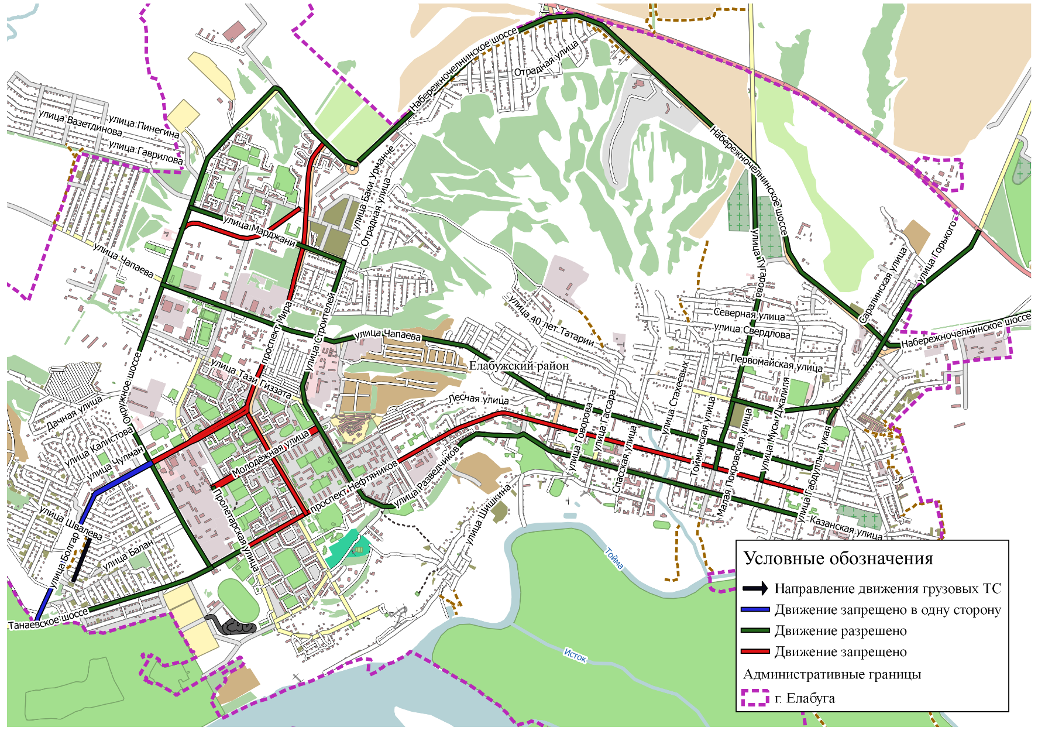
Рисунок 11 – Схема движения грузовых ТС по территории г. Елабуга

Анализ уровня безопасности дорожного движения
Согласно статистике аварийности в муниципальном образовании – г. Елабуга за 12 месяцев 2017 года произошло 90 дорожно-транспортных происшествий (из них 72 – на территории г. Елабуга, 18 – на дорогах общего пользования вне границ населенных пунктов), в результате которых 7 человек погибло и 112 человек получили ранения различной степени тяжести. Социальный риск за 2017 год составил 9,4 погибших на 100 тысяч населения, тяжесть последствий –5,9 %.
Основными видами учетных ДТП в муниципальном образовании являются столкновение (54 %) и наезд на пешехода (34 %). Распределение ДТП по видам за 2017 год показано на рисунке 12.

Рисунок 12 – Распределение ДТП за 2017 год по видам
Характеристика дорожно-транспортных происшествий (ДТП) за 2017 год, совершенных на территории муниципального образования представлен в таблице 18.

Таблица 18 – Характеристика ДТП за 2017 год, совершенных на территории муниципального образования
№ п/п | Дата | Время | Вид ДТП | Адрес |  | Погибло | Ранено
 |  |  |  | улица/дорога | дом/км
1 | 2 | 3 | 4 | 5 | 6 | 7 | 8
В границах населенных пунктов
1 | 28.12.2017 | 17:35 | Наезд на пешехода | пр-кт Нефтяников | 57 | 0 | 1
2 | 22.12.2017 | 22:05 | Наезд на пешехода | ул Московская | 94 | 0 | 1
3 | 13.12.2017 | 11:00 | Наезд на пешехода | ул Московская | 52 | 0 | 1
4 | 11.12.2017 | 08:57 | Наезд на пешехода | пр-кт Мира | 23 | 0 | 1
5 | 07.12.2017 | 20:27 | Столкновение | пер Нефтяников | 41 | 0 | 1
6 | 06.12.2017 | 17:20 | Наезд на пешехода | ул Строителей | 12 | 0 | 1
7 | 06.12.2017 | 15:20 | Наезд на стоящее ТС | ул Чапаева | 46 | 0 | 1
8 | 15.11.2017 | 12:28 | Столкновение | ул Ш-2 | м-2 | 0 | 1
9 | 10.11.2017 | 22:00 | Столкновение | ш Окружное | 9 | 0 | 1
10 | 07.11.2017 | 9:20 | Столкновение | ш Окружное | 7 б | 0 | 1
11 | 04.11.2017 | 10:25 | Столкновение | ул Московская | Гассара | 0 | 1
12 | 03.11.2017 | 16:20 | Столкновение | ш Окружное | Интернациональ  ная | 0 | 1
13 | 31.10.2017 | 16:25 | Наезд на пешехода | пр-кт Мира | 67 | 0 | 1
14 | 29.10.2017 | 8:50 | Наезд на пешехода | пр-кт Нефтяников | 33 | 0 | 1
15 | 23.10.2017 | 22:47 | Столкновение | пр-кт Нефтяников | 41 | 0 | 1
16 | 22.10.2017 | 14:30 | Столкновение | Ул Марджани | 12 | 0 | 1
17 | 20.10.2017 | 17:15 | Столкновение | ул Строителей | 46 А | 0 | 1
18 | 19.10.2017 | 11:55 | Наезд на пешехода | пр-кт Нефтяников | Говорова | 0 | 1
19 | 07.10.2017 | 18:00 | Наезд на пешехода | ул Строителей | 23 | 0 | 1
Продолжение таблицы 18
1 | 2 | 3 | 4 | 5 | 6 | 7 | 8
20 | 03.10.2017 | 12:30 | Наезд на пешехода | ул Пролетарская | 54 | 0 | 1
21 | 30.09.2017 | 9:05 | Наезд на препятствие | улЗемлянухина | 14 | 0 | 1
22 | 29.09.2017 | 21:32 | Наезд на пешехода | ш Окружное | 39 | 1 | 0
23 | 29.09.2017 | 20:40 | Столкновение | улТугарова | Свердлова | 0 | 2
24 | 21.09.2017 | 7:45 | Столкновение | ул Московская | Тойминская | 0 | 2
25 | 13.09.2017 | 13:55 | Наезд на пешехода | ул Строителей | 9а | 0 | 1
26 | 31.08.2017 | 20:05 | Столкновение | пр-кт Нефтяников | Пролетарская | 0 | 1
27 | 28.08.2017 | 15:20 | Наезд на пешехода | пр-кт Мира | 3 | 0 | 1
28 | 26.08.2017 | 20:25 | Наезд на велосипедиста | ул Чапаева | Строителей | 0 | 1
29 | 25.08.2017 | 7:40 | Наезд на пешехода | улГабдуллы Тукая | 40 | 0 | 1
30 | 15.08.2017 | 11:20 | Столкновение | ул Московская | Гассара | 0 | 1
31 | 15.08.2017 | 10:38 | Столкновение | пр-кт Нефтяников | 132 | 0 | 1
32 | 06.08.2017 | 16:25 | Наезд на пешехода | пр-кт Нефтяников | Городищенская | 0 | 1
33 | 05.08.2017 | 13:50 | Столкновение | ул Болгар | Нутфуллина | 0 | 1
34 | 31.07.2017 | 21:10 | Столкновение | улГассара | 9 | 0 | 3
35 | 29.07.2017 | 14:50 | Столкновение | ул Чапаева | 88 | 0 | 1
36 | 24.07.2017 | 12:10 | Столкновение | ул Болгар | 4 | 0 | 1
37 | 23.07.2017 | 6:10 | Столкновение | ш Окружное | Болгар | 0 | 1
38 | 11.07.2017 | 16:15 | Наезд на велосипедиста | пр-кт Мира | 4 | 0 | 1
39 | 08.07.2017 | 7:40 | Опрокидывание | ш Набережно-Челнинское | 50 | 0 | 1
40 | 06.07.2017 | 18:40 | Наезд на пешехода | ул Строителей | 7 | 0 | 1
41 | 01.07.2017 | 13:50 | Столкновение | Ул Тугарова | Северная | 0 | 1
42 | 01.07.2017 | 1:30 | Столкновение | Ул Тугарова | ул.Московская | 0 | 3
Продолжение таблицы 18
1 | 2 | 3 | 4 | 5 | 6 | 7 | 8
43 | 30.06.2017 | 5:40 | Наезд на препятствие | пр-кт Нефтяников | 70 | 0 | 3
44 | 27.06.2017 | 13:10 | Столкновение | пр-кт Нефтяников | стахеевых | 0 | 1
45 | 21.06.2017 | 13:10 | Столкновение | пр-кт Мира | Марджани | 0 | 2
46 | 15.06.2017 | 22:30 | Наезд на пешехода | ш Окружное | 29 | 0 | 1
47 | 13.06.2017 | 18:23 | Столкновение | ул Малая Покровская | московская | 0 | 1
48 | 09.06.2017 | 8:05 | Столкновение | пр-кт Нефтяников | Гассара | 0 | 1
49 | 27.05.2017 | 20:45 | Наезд на пешехода | пр-кт Нефтяников | 39 | 0 | 1
50 | 25.05.2017 | 22:55 | Столкновение | ул Строителей | Чапаева | 1 | 4
51 | 21.05.2017 | 20:35 | Наезд на пешехода | ш Набережно-Челнинское | 50 | 0 | 1
52 | 12.05.2017 | 14:00 | Столкновение | ул Московская | спасская | 0 | 2
53 | 11.05.2017 | 7:55 | Столкновение | пр-кт Мира | чапаева | 0 | 1
54 | 05.05.2017 | 17:00 | Наезд на пешехода | ул Строителей | 8 б | 0 | 1
55 | 27.04.2017 | 11:40 | Столкновение | ш Набережно-Челнинское | Тугарова | 0 | 3
56 | 24.04.2017 | 22:05 | Столкновение | ш Окружное | марджани | 0 | 1
57 | 15.04.2017 | 12:05 | Столкновение | ш Набережно-Челнинское | ул.Тугарова | 0 | 2
58 | 10.04.2017 | 17:35 | Столкновение | ш Набережно-Челнинское | тугарова | 0 | 1
59 | 05.04.2017 | 15:05 | Наезд на пешехода | ул Строителей | 3 | 0 | 1
60 | 03.04.2017 | 17:15 | Столкновение | ш Набережно-Челнинское | 50 | 0 | 3
61 | 03.04.2017 | 14:10 | Наезд на пешехода | пр-кт Мира | 30 | 0 | 1
62 | 28.03.2017 | 13:30 | Наезд на пешехода | ул Московская | 62 | 0 | 1
63 | 16.03.2017 | 6:45 | Столкновение | ш Набережно-Челнинское | 40 | 0 | 3
64 | 06.03.2017 | 19:25 | Наезд на пешехода | ш Окружное | 35 | 1 | 0
65 | 05.03.2017 | 13:20 | Столкновение | ул Молодежная | строителей | 0 | 1
Продолжение таблицы 18
1 | 2 | 3 | 4 | 5 | 6 | 7 | 8
66 | 27.02.2017 | 7:20 | Наезд на пешехода | ул Московская | тугарова | 0 | 1
67 | 22.02.2017 | 7:40 | Столкновение | ш Окружное | нечаева | 0 | 1
68 | 16.02.2017 | 7:35 | Наезд на пешехода | пр-кт Нефтяников | 1 | 0 | 1
69 | 13.02.2017 | 14:50 | Наезд на пешехода | пр-кт Нефтяников | 12 | 0 | 1
70 | 13.02.2017 | 14:50 | Столкновение | пр-кт Нефтяников | 70 | 0 | 1
71 | 04.02.2017 | 0:30 | Столкновение | пр-кт Мира | ТазиГизата | 0 | 1
72 | 26.01.2017 | 6:30 | Наезд на пешехода | пр-кт Нефтяников | землянухина | 0 | 1
Вне границ населенных пунктов
73 | 26.12.2017 | 22:05 | Столкновение | М-7 Волга Москва - Владимир - Нижний Новгород - Казань - Уфа (основное направление) | 1033+700 | 0 | 2
74 | 16.12.2017 | 18:18 | Столкновение | Подъезд к г.Елабуга | 7+850 | 0 | 3
75 | 08.12.2017 | 04:00 | Съезд с дороги | Подъезд к г.Елабуга | 5+200 | 0 | 1
76 | 07.12.2017 | 08:00 | Столкновение | Подъезд к г.Елабуга | 7+850 | 0 | 1
77 | 05.10.2017 | 7:00 | Опрокидывание | Елабуга - Гари - Абалач | 2+450 | 1 | 0
78 | 04.10.2017 | 19:45 | Наезд на пешехода | Елабуга - Ижевск - Бехтерево | 1+100 | 1 | 0
79 | 29.09.2017 | 17:00 | Столкновение | Подъезд к г.Елабуга | 9+250 | 0 | 1
80 | 24.09.2017 | 13:00 | Столкновение | М-7 Волга Москва - Владимир - Нижний Новгород - Казань - Уфа (основное направление) | 1035+900 | 0 | 2
81 | 11.09.2017 | 6:10 | Съезд с дороги | М-7 Волга Москва - Владимир - Нижний Новгород - Казань - Уфа (основное направление) | 1034+310 | 1 | 0
82 | 08.09.2017 | 13:00 | Опрокидывание | Елабуга - Гари - Абалач | 4+000 | 1 | 0
Продолжение таблицы 18
1 | 2 | 3 | 4 | 5 | 6 | 7 | 8
83 | 15.07.2017 | 16:40 | Столкновение | Елабуга - Лекарево - Большие Армалы | 1+100 | 0 | 2
84 | 14.07.2017 | 18:05 | Столкновение | М-7 Волга Москва - Владимир - Нижний Новгород - Казань - Уфа (основное направление) | 1020+320 | 0 | 3
85 | 15.06.2017 | 13:40 | Наезд на пешехода | М-7 Волга Москва - Владимир - Нижний Новгород - Казань - Уфа (основное направление) | 1036+200 | 0 | 1
86 | 03.05.2017 | 3:55 | Опрокидывание | Подъезд к г.Елабуга | 10+300 | 0 | 1
87 | 07.04.2017 | 7:50 | Столкновение | Подъезд к г.Елабуга | 14+450 | 0 | 2
88 | 31.03.2017 | 19:00 | Опрокидывание | М-7 Волга Москва - Владимир - Нижний Новгород - Казань - Уфа (основное направление) | 1019+300 | 0 | 1
89 | 27.02.2017 | 6:40 | Столкновение | Подъезд к г.Елабуга | 8+990 | 0 | 1
90 | 09.02.2017 | 11:30 | Наезд на препятствие | Елабуга - Гари - Абалач | 3+800 | 0 | 1

Согласно приведенным данным можно выделить 3 аварийно-опасных участка на дорогах общего пользования в пределах территории муниципального образования:
- а/д Подъезд к г. Елабуга с 8 км + 990 м по 9 км +250 м;
- ул. Строителей д. 9а – д. 12 (г. Елабуга);
- пересечении Набережно-Челнинского шоссе и ул. Тугарова (г. Елабуга).
Социальный риск, являясь приведенным показателем, позволяет сравнивать степень последствий (уровень смертности) транспортной аварийности в муниципальных образованиях с различной численностью населения и социально-экономической структурой, а также используется в целях сопоставления ситуации на дорогах одного и того же населенного пункта при изменении числа жителей. Значение социального риска по МО – г. Елабуга за 2017 г. составило 9,4 погибших на 100 тысяч населения, аналогичный показатель Республике Татарстан за 2017 год составил – 10,9 случаев, по России – 13,0 случаев. В МО – г. Елабуга значение данного показателя на 1,5 % ниже, чем в среднем по Республике Татарстан и на 4,4 % ниже, чем на территории Российской Федерации, что говорит о сравнительно низкой смертности в результате ДТП в рассматриваемом поселении.

Оценка уровня негативного воздействия транспортной инфраструктуры на окружающую среду, безопасность и здоровье населения
Значительное влияние на состояние воздушного бассейна оказывают и выбросы загрязняющих веществ отработавшими газами автотранспортных средств. Автомобили и объекты транспортной инфраструктуры являются источниками выбросов в атмосферу таких загрязняющих веществ, как оксид углерода, альдегиды, углеводороды и др. При этом ежегодный рост выбросов загрязняющих веществ от автотранспорта вызван увеличением числа автотранспортных средств и их неудовлетворительным техническим состоянием.
С использованием программного обеспечения была проведена оценка воздействия на состояние атмосферного воздуха транспортных потоков, проходящих по улицам общегородского значения г. Елабуги. Полученные данные приведены в таблице 19.
Таблица 19 – Загрязняющие вещества, поступающие от автотранспорта г. Елабуга
Вредное вещество | Код | Валовый выброс  (т/год) | Максимально  разовыйвыброс (г/сек)
Оксид углерода (CO)  Оксиды азота NOx, в.т.ч.:  Азота диоксид  Азота оксид  Углеводороды, в т.ч.:  Бензин  Керосин  Метан  Сажа (C)  Оксиды серы (в пересчете на SO2)  Формальдегид  Бенза(а)пирен | 337  301  304  27042732  410  328  330  1325  703 | 349,7325642  45,5986787  6,3321433  39,7544859  9,1173143  0,1673182  0,5071028  1,3343746  0,4795339  0,0000396 | 9,8973320  1,6932290  0,1741321  1,3400560  0,3207863  0,0053056  0,0160801  0,1055738  0,0152059  0,0000013
Как показал проведенный расчет, объем валового выброса загрязняющих веществ от автотранспорта составляет 453,0236 т/год, максимально разовый выброс –13,5677 г/сек. По результатам расчетов выбросов основные загрязняющие вещества, отходящие от автотранспорта – оксид углерода, диоксид азота и углеводороды с преобладающим содержанием бензина.

Характеристика существующих условий и перспектив развития и размещения транспортной инфраструктуры поселения
Транспортная инфраструктура МО – г. Елабуга представлена автомобильными дорогами общего пользования, автомобильными и пешеходными мостами, транспортными развязками, автостанцией, объектами дорожного и придорожного сервиса.
Общая протяженность дорог общего пользования, проходящих по территории МО – г. Елабуга составляет 336,0 км., из которых 277,4 км. имеют усовершенствованное покрытие. Пересечения дороги федерального значения М-7 «Волга» с другими дорогами выполнены в разных уровнях, на подъездах к населенным пунктам организованы переходно-скоростные полосы, что обеспечивает безопасность дорожного движения и сводит к минимуму возникновение конфликтных ситуаций.
Уровень аварийности на автодорогах общего пользования в пределах территории муниципального образования сравнительно невысок, социальный риск составляет 9,4 погибших на 100 тысяч населения.
В г. Елабуга расположена автостанция с которой отправляются муниципальные и межмуниципальные автобусные маршруты. Вместимость автостанции рассчитана на 2,0-3,0 тысячи человек в сутки.
Перспективы развития территории г. Елабуги, в том числе транспортной инфраструктуры, определяются на основании программы социально-экономического развития муниципального образования.
В качестве благоприятных условий для развития территории МО – г. Елабуги можно выделить следующие:
- Выгодное географическое расположение и размещение на территории ряда стратегических транспортных развязок, что дает возможность для реализации проектов межмуниципального сотрудничества, и способствуют формированию условий для развития на территории рынка транспортно-логистических услуг.
- Реализация крупного федерального проекта – особая экономическая зона промышленно-производственного типа «Алабуга», что дает особую инвестиционную привлекательность территории, условия для развития малого бизнеса и возможность привлечения трудовых ресурсов на территорию МО.
- Территория богатого историко-культурного наследия, что дает возможность развития культурного, событийного и познавательного туризма.
- Хороший природно-ресурсный потенциал. Наличие в недрах широкого спектра твердых нерудных полезных ископаемых, что дает возможность расширения структуры стройиндустрии.
- Высокий образовательный потенциал, что дает возможность обеспечения экономики территории квалифицированными трудовыми ресурсами.

Оценка нормативно-правовой базы, необходимой для функционирования и развития транспортной инфраструктуры
Функционирование и развитие транспортной инфраструктуры муниципального образования «город Елабуга» осуществляется в соответствии c:
- Градостроительным кодексом Российской Федерации;
- Градостроительным кодексом Республики Татарстан;
- Федеральным законом от 08.11.2007 г. № 257-ФЗ «Об автомобильных дорогах и о дорожной деятельности в РФ и о внесении изменений в отдельные законодательные акты Российской Федерации»;
- Федеральным законом от 10.12.1995 г. № 196-ФЗ «О безопасности дорожного движения»;
- Постановлением Правительства РФ от 23.10.1993 г. № 1090 «О правилах дорожного движения»;
- Схемой территориального планирования Республики Татарстан, утвержденной постановлением Кабинета министров Республики Татарстан от 21.02.2011 № 134 (ред. 21.11.2017);
- Государственной программой «Развитие транспортной системы Республики Татарстан на 2014 - 2022 годы», утвержденной постановлением Кабинета министров Республики Татарстан от 20.12.2013 № 1012 (ред. от 25.12.2017);
- Генеральным планом муниципального образования город Елабуга Елабужского района Республики Татарстан, утвержденным решением Елабужского городского Совета от 25.07.2017 № 91.
Нормативно-правовая база, необходимая для функционирования и развития транспортной инфраструктуры муниципального образования «город Елабуга» Елабужского района Республики Татарстан сформирована.

Оценка финансирования транспортной инфраструктуры
Финансирование транспортной инфраструктуры в МО – г. Елабуга осуществляется согласно утвержденным федеральным и муниципальным программам.
Постановлением Кабинета министров Республики Татарстан № 1012 от 20.12.2013 утверждена муниципальная программа «Развитие транспортной системы Республики Татарстан на 2014 - 2022 годы» (ред. от 25.12.2017). В рамках данной программы мероприятия по развитию транспортной инфраструктуры на территории МО – г. Елабуга не предусмотрены.
На муниципальном уровне Постановлением Исполнительного комитета г. Елабуга от 18.11.2016 №77 утверждена муниципальная программа «Повышение безопасности дорожного движения в г. Елабуга Елабужского муниципального района Республики Татарстан на 2017-2021 годы».
Целями программы являются:
- сокращение количества лиц, погибающих в результате дорожно-транспортных происшествий;
- сокращение количества дорожно-транспортных происшествий.
Задачами программы являются:
- предупреждение опасного поведения участников дорожного движения;
- развитие системы подготовки водителей транспортных средств и их допуска к участию в дорожном движении;
- сокращение детского дорожно-транспортного травматизма;
- совершенствование организации движения транспорта и пешеходов;
- сокращение времени прибытия соответствующих служб на место дорожно-транспортного происшествия, повышение эффективности их деятельности по оказанию помощи лицам, пострадавшим в дорожно-транспортных происшествиях;
- повышение уровня безопасности транспортных средств;
- повышение эффективности функционирования системы управления в области обеспечения безопасности дорожного движения на местном уровне;
- совершенствование правовых основ деятельности органов местного самоуправления в области обеспечения безопасности дорожного движения, исключение пробелов и противоречий в регламентации общественных отношений в указанной сфере.
Объем финансирования Программы составляет 12,5 млн. руб., в том числе:
В том числе по годам:
- 2017 год – 4 250, 0 тыс. руб.;
- 2018 год – 2 750,0 тыс. руб.;
- 2019 год – 2 750,0 тыс. руб.;
- 2020 год – 2 750,0 тыс. руб;
- 2021 год – 2 750,0 тыс. руб.

Разработка прогноза транспортного спроса, изменения объемов и характера передвижения населения и перевозок грузов на территории муниципального образования

Прогноз социально-экономического и градостроительного развития поселения
В рамках утвержденной Стратегии социально-экономическго развития муниципальное образование – г.Елабуга, входит в состав Камской экономической зоны и относится к зоне активного развития – Камской агломерации.
На протяжении рассматриваемых лет показатели рождаемости в муниципальном образовании «город Елабуга» сохраняются на довольно высоких значениях, и как правило превышают среднереспубликанские значения. Величина естественного прироста имеет положительные значения. Муниципальное образование «город Елабуга» входит в группу поселений с очень высоким демографическим потенциалом.
Одним из показателей, характеризующих уровень и качество жизни, является показатель обеспеченности населения жильем (квадратных метров общей площади на одного жителя). На сегодняшний день по муниципальному образованию «город Елабуга» приходится 23,1 кв.м. общей площади жилья на одного жителя.
Согласно расчету, проведенному в рамках генерального плана, к 2020 году обеспеченность населения жильем составит 31,6 кв.м. общей площади на 1 жителя, а к 2035 году достигнет 36,4 кв.м. на 1 человека. Показатели социально-экономического и градостроительного развития муниципального образования показаны в таблице 20.
Таблица 20 – Показатели социально-экономического и градостроительного развития
Показатели | 2014г. | 2020г. | 2035г.
Численность населения (чел.) | 72435 | 84 547 | 98 501
Жилищная обеспеченность (кв.м./чел.) | 23,1 | 31,6 | 36,4
Общая жилая площадь (тыс. кв.м.) | 1 673,0 | 2 671,58 | 3 581,40
Новое строительство за период (тыс.кв.м.) | - | 998,53 | 909,83

До 2020 года генпланом г. Елабуга запланирован ряд следующих мероприятий по развитию территории:
- завершение освоения микрорайонов «Танайка», «Колосовка», «Хлебный городок», «Лесная Поляна»;
- формирование новых микрорайонов «Сосновка-2», «Царицыно», «Пригородный» и мкр. 4-11;
- частичное освоение нового жилого микрорайона «Пригородный-2»;
- строительство индивидуальных жилых домов в п. Голубой (г. Елабуга), п.Тарловка;
- освоение новых территорий микрорайонов 3-1, 3-3, 3-5, 3-6, 3-8, 3-9 (мкр. «Северный»), под жилищное строительство как для специалистов, привлекаемых в ОЭЗ «Алабуга», как и для постоянного населения
- завершение освоения существующих кварталов 4-1, 4-5, 24, 34, 37, 39, 40, 46, 47, 54, 62, 63, 80, 93, 129, 146, 149, 150, 151, 153, 155, 162 в г. Елабуга;
- формирование новых жилых кварталов 4-6, 4-7, 4-8, 4-9, 161 и 163;
- освоение новых территорий квартала 48.
Объем жилищного строительства в первую очередь (до 2020 года) составит 998,53 тыс. кв. м общей площади жилья, в том числе:
- индивидуального жилья – 226,99 тыс. кв. м;
- жилья блокированного типа – 78,50 тыс. кв. м;
- многоквартирного жилья – 693,04 тыс. кв. м.
На расчетный срок – до 2035 года генпланом запланированы следующие мероприятия по жилищному строительству:
- завершение освоения жилого микрорайона «Пригородный-2»;
- освоение территории микрорайонов 3-2, 3-4, 3-7 (мкр. «Северный»);
- освоение новых жилых микрорайонов «Пригородный-3» и «Пригородный-4»;
- формирование новых жилых микрорайонов «Колосовка-2», 3-11, 3-12, 3-13, 4-2, 4-3, 4-4.
Объем жилищного строительства на расчетный срок генерального плана составит 909,83 тыс.кв.м. общей площади жилья, в том числе:
- индивидуального жилья – 301,45 тыс. кв. м;
- многоквартирного жилья – 608,38 тыс. кв. м.
Таким образом, общий прирост жилого фонда за период реализации генерального плана ориентировочно составит 1908,36 тыс.кв.м. общей площади.
В целях удовлетворения потребностей населения в учреждениях обслуживания с учетом прогнозируемых характеристик и социальных норм, обеспечения равных условий доступности объектов обслуживания для всех жителей, генеральным планом предлагаются следующие мероприятия.
На первую очередь (до 2020 года):
- строительство 22 новых детских садов общей мощностью 4485 мест;
- строительство 11 школ общей мощностью 5726 мест;
- строительство здания дома правосудия, делового центра в мкр. 4-1.
На расчетный срок (до 2035 года):
- строительство 7 детских дошкольных учреждений общей вместимостью 1585 мест;
- строительство 6 школ общей мощностью 4100 мест;
- строительство больниц или расширение существующей общей мощностью на 879 койки;
- размещение новых поликлиник и их филиалов в районах нового жилищного строительства общей мощностью 760 посещений в смену;
- расширение действующей молочной кухни до 3620 порций в сутки;
- строительство спортзалов в районах нового жилищного строительства в специализированных спортивных центрах, а также в составе многофункциональных центров;
- строительство бассейнов общего пользования, суммарной площадью 7323 кв.м. зеркала воды в районах новой жилой застройки;
- строительство досуговых центров и культурно-развлекательных комплексов на территории нового жилищного строительства и в центральной части города Елабуга, общей вместимостью на 1945 мест;
- размещение 45 отделений и филиалов банка в микрорайонах существующей жилой застройки, и на территории нового жилищного строительства;
- строительство объектов торговли в новых районах жилищного строительства общей площадью 5000 кв.м. торговой площади;
- строительство гостиниц общей вместимостью 224 мест.
Также территория муниципального образования обладает большим потенциалом развития промышленной зоны. К 2020 и 2035 гг. в г.Елабуга возрастет потребность в местах приложения труда, что будет связано с развитием ОЭЗППТ «Алабуга». По плану развития ОЭЗ «Алабуга» к 2023 году планируется 120 резидентов и 16 тысяч рабочих мест. В результате чего произойдет увеличение числа занятого населения в производственной сфере.

Прогноз транспортного спроса поселения, объемов и характера передвижения населения и перевозок грузов по видам транспорта, имеющегося на территории поселения
По причине прогнозируемого роста населения города Елабуги на долгосрочную перспективу (до 2035 года) на 32,6 %, а также из-за тенденции повышения его экономической и социальной активности, на территории муниципального образования возможен рост транспортного спроса на долгосрочную перспективу на 20 – 25 %.
В настоящий момент максимальный уровень загрузки наблюдается на дороге федерального значения М-7 «Волга» и составляет 40 % от ее пропускной способности, а также на УДС г. Елабуги на улице Чапаева – 54 % от ее пропускной способности.
Прогноз социально-экономического и градостроительного развития позволяет сделать вывод о том, что на перспективный период с учетом роста демографических показателей и уровня автомобилизации транспортный спрос населения будет увеличен не более чем на 30 %, что не приведет к исчерпанию пропускной способности УДС муниципального образования и позволит удовлетворять спросу населения. Объем и характер передвижения населения изменится в основном за счет строительства новых жилых районов в городе Елабуга и развития промышленности на территории ОЭЗ ППТ «Алабуга». При условии развития жилищного фонда будет возникать потребность в строительстве новых дорог, связывающих новые жилые районы с улично-дорожной сетью г. Елабуги.

Прогноз развития транспортной инфраструктуры по видам транспорта
Схемой территориального планирования Елабужского муниципального района планируется развитие железнодорожного транспорта, в связи с чем запланировано строительство железной дороги «Тихоново – Бетьки – Круглое Поле» протяженностью 11,2 км со строительством железнодорожного моста через р. Кама.
В целях развития внутреннего водного транспорта предлагается строительство речного вокзала в г. Елабуга.
Данные мероприятия являются мероприятиями регионального значения и предусматриваются в срок до 2020 года.
В целях исполнения норм градостроительного проектирования документами территориального планирования Елабужского муниципального района и г. Елабуги до 2020 года запланировано строительство комплексов дорожного сервиса в районе пересечения автомобильных дорог федерального значения М-7 «Волга» (1024 км) и «Подъезд к городам Ижевск и Пермь», а также площадок отдыха на федеральной автодороге М-7 «Волга».
С учетом прогнозируемого роста численности населения должно быть запланировано увеличение подвижного состава городского пассажирского транспорта общего пользования (ГПТОП). После ввода в эксплуатацию новых участков УДС в районах перспективной жилой застройки необходимо предусмотреть изменение схемы обслуживания населения ГПТОП.
На основании современных трендов развития транспортных систем, а также потребностей муниципального образования г. Елабуга можно прогнозировать существенное развитие пешеходной и велосипедной инфраструктуры. Развитие в данном направлении позволит увеличить количество транспортных корреспонденций, совершаемых пешком и с помощью велосипедного транспорта, что позволит снизить негативное влияние транспортной инфраструктуры.

Прогноз развития дорожной сети поселения
Целью развития транспортной инфраструктуры исследуемой территории является создание условий для роста экономической активности муниципального образования, улучшения качества жизни населения за счет расширения спектра транспортных услуг, совершенствование транспортно-логистической инфраструктуры.
Схемой территориального планирования Елабужского муниципального района запланирована реконструкция участка автодороги федерального значения «Подъезд к городам Ижевск и Пермь» от М-7 «Волга» км 0+000 – км 2+857 с реконструкцией путепровода и строительство автомобильной дороги Мальцево – Бетьки в обход города Набережные Челны со строительством автодорожного моста через реку Кама и над железной дорогой «Тихоново – Бетьки – Круглое Поле».
Генеральным планом муниципального образования «г. Елабуга» предлагается проведение следующих мероприятий:
- строительство (устройство асфальтобетонного покрытия) автодорог «Подъезд к биотермической яме», «Подъезд к лагерю отдыха Родничок», «Подъезд к огородам», «Подъезд к садовым участкам», строительство подъездной автодороги с запада к г.Елабуга;
- реконструкцию и капитальный ремонт существующих дорог местного значения;
- строительство дорог в районах нового освоения ориентировочной протяженностью 59,6 км.
Параметры мероприятий по развитию сети дорог представлены в таблице 21.
Таблица 21 – Параметры мероприятий по развитию сети дорог
№ п/п | Наименование объекта | Вид мероприятия | Единица измерения | Мощность | Сроки реализации
Мероприятия федерального значения
1 | а/д «Подъезд к городам Ижевск и Пермь» | реконструкция | км | 2,9 | 2021-2035 гг.
2 | Путепровод на а/д «Подъезд к городам Ижевск и Пермь» | реконструкция | - | - | 2021-2035 гг.
Мероприятия регионального значения
3 | а/д Мальцево – Бетьки | строительство (устройство асфальтобетонного покрытия) | км | 6,8 | 2014-2020 гг.
4 | Автомобильный мост через р. Кама | строительство | - | - | 2014-2020 гг.
5 | Автомобильный мост над ж/д «Тихоново – Бетьки – Круглое Поле» | строительство | - | - | 2014-2020 гг.
Мероприятия местного значения
6 | а/д «Подъезд к биотермической яме» | строительство (устройство асфальтобетонного покрытия) | км | 0,8 | 2014-2020 гг.
7 | а/д «Подъезд к лагерю отдыха Родничок» | строительство (устройство асфальтобетонного покрытия) | км | 0,4 | 2014-2020 гг., 2021-2035 гг.
8 | а/д «Подъезд к огородам» | строительство (устройство асфальтобетонного покрытия) | км | 0,35 | 2014-2020 гг., 2021-2035 гг.
9 | а/д «Подъезд к садовым участкам» | строительство (устройство асфальтобетонного покрытия) | км | 2,7 | 2014-2020 гг., 2021-2035 гг.
10 | Подъездная дорога с запада к городу (вблизи мкр-на Колосовка-2) | Новое строительство | км | 1,0 | 2014-2020 гг., 2021-2035 гг.
11 | Улицы и дороги в жилой застройке | Новое строительство | км | 59,6 | 2014-2020 гг., 2021-2035 гг.
В результате реализации запланированных документами территориального планирования мероприятий протяженность сети дорог к 2035 году увеличится на 32,1 % и составит 303,99 км, плотность улично-дорожной сети к расчетному сроку составит 1,22 км/км².

Прогноз уровня автомобилизации, параметров дорожного движения
На основании анализа статистических данных по г. Елабуге была проведена оценка уровня автомобилизации. Путем регрессионного анализа составлен прогноз уровня автомобилизации населения на срок до 2035 года (таблица 22).
Таблица 22 –Значения уровней автомобилизации в 2010 – 2035 гг.
Наименование | 2010 г. | 2015 г. | 2020 г. | 2035 г.
Уровень автомобилизации, легковых автомобилей на 1000 населения | 197 | 263 | 321 | 494
Определение параметров дорожного движения является неотъемлемой частью при определении мероприятий по снижению аварийности на дороге, а также для совершенствования регулирования дорожного движения на перекрестке. К основным параметрам дорожного движения относят: интенсивность движения транспортных средств и плотность транспортного потока.
Анализ существующей обстановки и сложившихся трендов социально-экономического развития, а также повышения уровня автомобилизации населения позволяет сделать вывод, что на расчетный срок в г. Елабуга параметры дорожного движения увеличатся не более чем на 50-60 %.

Прогноз показателей безопасности дорожного движения
Общая статистика аварийности за период с 1 января 2013 года по 31 декабря 2017 года по МО – г. Елабуга приведена в таблице 23.
Таблица 23 – Статистика аварийности в МО – г. Елабуга за 2013 – 2017 гг.
Общие данные | 2013 г. | 2014 г. | 2015 г. | 2016 г. | 2017 г.
Количество учетных ДТП | 143 | 148 | 110 | 98 | 95
Погибло | 21 | 21 | 14 | 9 | 7
Ранено | 188 | 237 | 175 | 145 | 119
Социальный риск | 29,0 | 29,0 | 19,1 | 12,2 | 9,4
Тяжесть последствий | 10,1 | 8,1 | 7,4 | 5,8 | 5,6
Данные статистики показывают значительное снижение всех показателей безопасности дорожного движения за 5-ти летний период: количество дорожно-транспортных происшествий сократилось в 1,5 раза, погибших – в 3 раза, раненых – в 1,6 раз. Значение социального риска уменьшилось в 3,1 раза, тяжести последствий – в 1,8 раза.
Учитывая позитивную динамику к сокращению количества ДТП и количества пострадавших, а также принятию мер по снижению уровня аварийности на территории муниципального образования можно прогнозировать дальнейшее снижение основных показателей аварийности.

Прогноз негативного воздействия транспортной инфраструктуры на окружающую среду и здоровье населения
Задачами транспортной инфраструктуры в области снижения вредного воздействия транспорта на окружающую среду являются:
- сокращение вредного воздействия транспорта на здоровье человека за счет снижения объемов воздействий, выбросов и сбросов, количества отходов на всех видах транспорта;
- мотивация перехода транспортных средств на экологически чистые виды топлива.
Для снижения вредного воздействия транспорта на окружающую среду и возникающих ущербов необходимо:
- уменьшить вредное воздействие транспорта на воздушную и водную среду и на здоровье человека за счет применения экологически безопасных видов транспортных средств;
- стимулировать использование транспортных средств, работающих на альтернативных источниках (не нефтяного происхождения) топливо-энергетических ресурсов.
Для снижения негативного воздействия транспортно-дорожного комплекса на окружающую среду в условиях увеличения количества автотранспортных средств и повышения интенсивности движения на автомобильных дорогах предусматривается реализация следующих мероприятий:
- разработка и внедрение новых способов содержания, особенно в зимний период, автомобильных дорог общего пользования, позволяющих уменьшить отрицательное влияние противогололедных материалов;
- обустройство автомобильных дорог средствами защиты окружающей среды от вредных воздействий, включая применение искусственных и растительных барьеров вдоль автомагистралей для снижения уровня шумового воздействия и загрязнения прилегающих территорий.
В целом прогнозируется снижение негативного воздействия транспортной инфраструктуры на окружающую среду и здоровье населения прежде всего за счет перехода к использованию более экологически-чистых транспортных средств и материалов обустройства транспортной инфраструктуры, а также за счет проведения ряда мероприятий, направленных улучшение экологической обстановки, выноса ряда производств в зоны, отделенные от жилой застройки, и на нивелирование негативного воздействия за счет работ по содержанию автомобильных дорог и очистке города.

Принципиальные варианты развития транспортной инфраструктуры и их укрупненная оценка по целевым показателям (индикаторам) развития транспортной инфраструктуры с последующим выбором предлагаемого к реализации варианта
Стратегиями социально-экономического развития Республики Татарстан и Елабужского муниципального района рассматриваются три возможных сценария.
Базовый сценарий предполагает стабильное, планомерное развитие экономики, с темпами роста, благоприятными для района. Накопленный темп роста валового территориального продукта (ВТП) с 2015 по 2030 год прогнозируется с увеличением в 1,7 раз на фоне благоприятной мировой экономической обстановки. За счет развития Особой экономической зоны производственно-промышленного типа (ОЭЗ ППТ) «Алабуга» численность работников предприятий увеличится с 2015 по 2030 гг. на 15 %. Численность населения будет также стабильно расти. Производительность вырастет в 1,85 раза в 2030 году по отношению к 2015 году. Доля инновационного производства увеличится с 5,7 % до 15 % в 2030 году. Прогнозируется увеличение доли малого и среднего бизнеса в ВТП на 0,9 % к 2030 году, а численность занятых на предприятиях малого и среднего бизнеса увеличится на 5 % к 2030-му году в общем объеме работников всех предприятий. Обеспеченность населения жильем растет умеренными темпами, и к 2030 году показатель составит 30,1 кв. м жилья на 1 жителя.
Увеличивается приток туристов, с ежегодной динамикой в 5 – 6 %, растет инвестиционная привлекательность района для бизнеса. Уровень экономической самодостаточности района прогнозируется с ростом от 0,55 до 0,81 %. В целом, базовый сценарий развития предполагает реализацию всех поставленных задач и инвестиционных проектов.
Оптимистический сценарий основывается на тенденциях улучшения мировой экономической обстановки, характеризуется динамичным ростом экономики г. Елабуги.
Валовой территориальный продукт увеличивается более высокими темпами, накопленный темп роста в 2030 году составит 1,9 % по отношению к 2015 году. Активно развивается промышленность, сельское хозяйство, ведется интенсивное строительство жилья. Улучшается качество жизни населения.
Уровень жителей, систематически занимающихся спортом, с каждым годом увеличивается на 3 – 4 % и к 2030 году достигает 56 %. Доходы населения возрастут к 2030 году в 2,3 раза. Доходы бюджета увеличиваются, обновляется инфраструктура муниципального образования, что способствует развитию туризма. Туристический поток к 2030 году увеличивается в 3,4 раза. Продолжает свое развитие Особая экономическая зона «Алабуга», увеличивается количество предприятий и численности работников, развиваются мелкие и средние производства. Доля малого и среднего бизнеса в ВТП достигает в 2030 году 35 %, однако основной движущей силой экономики остаются крупные предприятия обрабатывающей промышленности.
Инерционный сценарий предполагает значительное влияние внешних факторов мировой экономики, с невысокими темпами роста экономического развития муниципального образования. Валовой территориальный продукт растет, но значительно более низкими темпами. Предприятия продолжают испытывать трудности. Возможно закрытие некоторых производств, связанных с импортным сырьем. Снижается доля малого и среднего бизнеса в ВТП. Уровень безработицы находится на высоком уровне, и только с 2020 года прогнозируется снижение. Сохраняется низкий уровень самодостаточности района. Собственных средств бюджета не хватает на реализацию муниципальных программ в полном объеме. Однако, развитие туризма продолжается, туристический поток увеличится к 2030 году в 1,8 раз благодаря уже сложившемуся устойчивому бренду города. Снижается объем инвестиционных вложений. Доля инвестиций в общем объеме РТ сохраняется на уровне около 5%, с увеличением к 2030 году до 5,7 %, благодаря развитию ОЭЗ ППТ «Алабуга».

Перечень мероприятий (инвестиционных проектов) по проектированию, строительству, реконструкции объектов транспортной инфраструктуры предлагаемого к реализации варианта развития транспортной инфраструктуры, технико-экономических параметрах объектов транспорта, очередности реализации мероприятий (инвестиционных проектов)

Мероприятия по развитию транспортной инфраструктуры по видам транспорта
Схемой территориального планирования Елабужского муниципального района на территории МО – г. Елабуга планируется строительство железной дороги «Тихоново – Бетьки – Круглое Поле» протяженностью 11,2 км со строительством железнодорожного моста через р. Кама.
В целях развития внутреннего водного транспорта предлагается строительство речного вокзала в г. Елабуга.

Мероприятия по развитию транспорта общего пользования, созданию транспортно-пересадочных узлов
Существующая система обслуживания населения автомобильным пассажирским транспортом общего пользования в настоящее время в целом удовлетворяет спросу жителей города на транспортные услуги.
В целях обеспечения надлежащего качества транспортных услуг необходимо проведение комплекса мероприятий по обустройству и приведению в нормативное состояние 89остановочных пунктов, а также замены устаревшего подвижного состава. Мероприятия по обустройству остановочных пунктов должны проводится согласно ГОСТ Р 52766-2007 «Дороги автомобильные общего пользования. Элементы обустройства. Общие требования».
При проведении мероприятий по обустройству остановок общественного транспорта и замене подвижного состава необходимо учитывать методические рекомендации по проектированию мероприятий по обеспечению доступа инвалидов к объектам дорожного хозяйства (ОДМ 218.2.007–2011), а также требования приказа Минтранса РФ от 1 декабря 2015 года N 347 «Об утверждении Порядка обеспечения условий доступности для пассажиров из числа инвалидов транспортных средств автомобильного транспорта и городского наземного электрического транспорта, автовокзалов, автостанций и предоставляемых услуг, а также оказания им при этом необходимой помощи».
Единственным транспортно-пересадочным узлом (ТПУ) на территории муниципального образования является действующая автостанция. Его пропускной способности достаточно как в существующем, так и в прогнозном периоде, поэтому организация дополнительных ТПУ не требуется.

Мероприятия по развитию инфраструктуры для легкового автомобильного транспорта, включая развитие единого парковочного пространства
В целях исключения выявленного дефицита парковочного пространства планируется организация мест для постоянного хранения ТС в количестве 10342 машино-мест, а также временного хранения ТС – 738 машино-мест.
Проектом Генерального плана г. Елабуга предусмотрено строительство комплексов дорожного сервиса в районе пересечения автомобильных дорог федерального значения М-7 «Волга» (1024 км) и «Подъезд к городам Ижевск и Пермь», а также площадок отдыха на федеральной автодороге М-7 «Волга».

Мероприятия по развитию инфраструктуры пешеходного и велосипедного передвижения
В целях развития пешеходного движения и повышения безопасности дорожного движения на территории г. Елабуги планируются следующие мероприятия:
- строительство тротуаров по улицам Г. Камала, Болгар, Окружном шоссе, Марджани, Чапаева, Пролетарская, Молодежная, Т. Гиззата, Разведчиков, М. Горького, Танайское шоссе, Тукая, Тугарова, Б. Покровская, Набережная, Чулман, Гассара, Говорова, Матросова, Спасской, Шишкина, Московская, Казанская, Баки Урманче, общей протяженностью 46,0 км;
- оснащение тактильной плиткой улиц с высокой интенсивностью пешеходных потоков;
- оборудование пешеходных светофоров звуковыми устройствами информирования на 22 пересечениях улиц;
- обустройство пешеходных переходов техническими средствами ОДД согласно действующим нормативам вблизи 15 детских учебных заведений.
В целях развития велосипедного движения планируется организация 4 вело маршрутов в г. Елабуга общей протяженностью 48,08 км по следующим направлениям:
- ул. Чапаева – ул. Московская – ул. Тугарова – ул. М.Горького – ул. Г.Тукая – ул. Казанская – пр-кт Нефтяников – ул. Строителей;
- Окружное шоссе – пр-кт Нефтяников – пр-кт Мира – ул. Хирурга Нечаева – ул. Марджани;
- ул. Шишкина – ул. Гассара;
- ул. Болгар – ул. Интернациональная.
Детализация описанных мероприятий осуществляется посредством разработки комплексной схемы организации дорожного движения (КСОДД) и проектов организации дорожного движения (ПОДД), регламентированных приказом Министерства транспорта РФ от 17 марта 2015 г. № 43 «Об утверждении правил подготовки проектов и схем организации дорожного движения».

Мероприятия по развитию инфраструктуры для грузового транспорта, транспортных средств коммунальных и дорожных служб
Мероприятия по развитию инфраструктуры для грузового транспорта, транспортных средств коммунальных и дорожных служб не планируются.

Мероприятия по развитию сети дорог поселения
В целях развития сети дорог общего пользования территории муниципального образования документами территориального планирования предлагаются следующие мероприятия:
- реконструкция а/д «Подъезд к городам Ижевск и Пермь» до параметров I технической категории с реконструкцией путепровода протяженностью 2,9 км;
- строительство а/д Мальцево – Бетьки протяженностью 6,8 км со строительством автомобильных мостов через р. Кама и над ж/д «Тихоново – Бетьки – Круглое Поле»;
- строительство а/д «Подъезд к биотермической яме» протяженностью 0,8 км;
- строительство а/д «Подъезд к лагерю отдыха Родничок» протяженностью 0,4 км;
- строительство а/д «Подъезд к огородам» протяженностью 0,35 км;
- строительство а/д «Подъезд к садовым участкам» протяженностью 2,7 км;
- строительство Подъездной дороги с запада к городу (вблизи мкр-на Колосовка-2) протяженностью 1,0 км;
- строительство улиц и дорог в зонах перспективной жилой застройки общей протяженностью 59,0 км (магистральной улицы общегородского значения в продолжение пр. Мира до пересечения с а/д «Елабуга – Гари – Абалачи» со строительством транспортной развязки в разных уровнях на пересечении пр. Мира и Окружного шоссе и транспортной развязки в одном уровне на пересечении пр. Мира и а/д «подъезд к г. Елабуга», магистральной улицы общегородского значения в продолжение Окружного шоссе до пересечения с а/д «подъезд к г. Елабуга» со строительством транспортной развязки в одном уровне на пересечении Окружного шоссе и проектируемой улицы в жилой застройке и т.д.).
В целях устранения аварийно-опасных участков дорог и повышения общего уровня безопасности должен быть реализован комплекс мероприятий включающий мероприятия по:
- скоростному режиму движения транспортных средств на отдельных участках дорог или в различных зонах;
- формированию перечня пересечений, примыканий и участков дорог, требующих введения светофорного регулирования;
- устранению помех движению и факторов опасности (конфликтных ситуаций), создаваемых существующими дорожными условиями;
- расстановке работающих в автоматическом режиме средств фото- и видеофиксации нарушений правил дорожного движения.
На повышение эффективности функционирования сети дорог в целом направлены следующие организационные мероприятия:
- совершенствование системы информационного обеспечения участников дорожного движения;
- определение режимов работы светофорного регулирования.
Также должна быть решена задача по организации системы мониторинга дорожного движения, организации сбора и хранения документации по ОДД, принципам формирования и ведения баз данных, условиям доступа к информации, периодичности ее актуализации.
Детализация данных мероприятий осуществляется посредством разработки комплексной схемы организации дорожного движения (КСОДД), регламентированной приказом Министерства транспорта РФ от 17 марта 2015 г. № 43 «Об утверждении правил подготовки проектов и схем организации дорожного движения».

Оценка объемов и источников финансирования мероприятий (инвестиционных проектов) по проектированию, строительству, реконструкции объектов транспортной инфраструктуры предлагаемого к реализации варианта развития транспортной инфраструктуры
Реализация мероприятий программы осуществляется за счет средств местного бюджета и с привлечением дополнительных источников финансирования. Ежегодные объемы финансирования мероприятий, входящих в ПКРТИ, определяются при разработке местного бюджета на очередной финансовый год.
Общий объем средств, необходимых для реализации мероприятий ПКРТИ составляет 17 610 525,8 тыс. рублей, из которых местного бюджета – 639 072,6 тыс. рублей. Объёмы и источники финансирования представлены в таблице 24.
Список мероприятий на конкретном объекте детализируется после разработки проектно-сметной документации. Стоимость мероприятий определена ориентировочно, основываясь на стоимости уже проведенных аналогичных мероприятий.

Таблица 24 – Оценка объемов и источников финансирования мероприятий
№ п/п |  | Наименование мероприятия | Объем финансирования, тыс. руб. |  |  |  |  |  |  |  |  |  | Источники  финансирования
 |  |  | 2019 | 2020 |  |  | 2021 |  | 2022 | 2023 |  | 2024-2035
Всего |  |  | - | - |  |  | 10000,0 |  | - | - |  | 2283000,0 | Федеральный бюджет
 |  |  | 92282,8 | 98304,4 |  |  | 131904,4 |  | 98304,4 | 113004,4 |  | 14076052,8 | Региональный бюджет
 |  |  | 23043,2 | 23043,2 |  |  | 33098,2 |  | 33098,2 | 33098,2 |  | 493691,6 | Местный бюджет
 |  |  | 400,0 | 400,0 |  |  | 20400,0 |  | 400,0 | 42200,0 |  | 4800,0 | Внебюджетные источники
1 |  | 2 | 3 | 4 |  |  | 5 |  | 6 | 7 |  | 8 | 9
1 |  | Строительство железной дороги «Тихоново – Бетьки – Круглое Поле» со строительством железнодорожного моста | - | - |  |  | - |  | - | - |  | - | Региональный бюджет
2 |  | Строительство речного вокзала в г. Елабуга | - | - |  |  | - |  | - | - |  | - | Региональный бюджет
3 |  | Приведение в нормативное состояние остановочных пунктов | 1458,4 | 1458,4 |  |  | 1458,4 |  | 1458,4 | 1458,4 |  | 17500,8 | Региональный бюджет
 |  |  | 728,8 | 728,8 |  |  | 728,8 |  | 728,8 | 728,8 |  | 8745,6 | Местный бюджет (муниципальный дорожный фонд)
 |  |  | 400,0 | 400,0 |  |  | 400,0 |  | 400,0 | 400,0 |  | 4800,0 | Внебюджетные источники
4 |  | Строительство парковок для постоянного хранения ТС | - | - |  |  | - |  | - | - |  | 46222,6 | Местный бюджет
5 |  | Строительство парковок для временного хранения ТС | 551,0 | 551,0 |  |  | - |  | - | - |  | 14586,6 | Местный бюджет
 |  |  | - | - |  |  | - |  | - | 41800,0 |  | - | Внебюджетные источники
6 |  | Строительство комплексов дорожного сервиса в районе пересечения автомобильных дорог федерального значения М-7 «Волга» (1024 км) и «Подъезд к городам Ижевск и Пермь» | - | - |  |  | 20000,0 |  | - | - |  | - | Внебюджетные источники
7 |  | Строительство площадок отдыха на федеральной автодороге М-7 «Волга» | - | - |  |  | 10000,0 |  | - | - |  | - | Федеральный бюджет
8 |  | Строительство тротуаров на улицах г. Елабуга | 15789,0 | 15789,0 |  |  | 15789,0 |  | 15789,0 | 15789,0 |  | 189468,0 | Региональный бюджет
 |  |  | 6253,9 | 6253,9 |  |  | 6253,9 |  | 6253,9 | 6253,9 |  | 75046,8 | Местный бюджет
9 |  | Обустройство пешеходных переходов техническими средствами ОДД | 2509,5 |  | 2509,5 | 2509,5 |  | 2509,5 |  |  | 2509,5 | 30114,0 | Местный бюджет
10 |  | Мероприятия по обеспечению благоприятных условий для движения инвалидов | 1000,0 |  | 1000,0 | 1000,0 |  | 1000,0 |  |  | 1000,0 | 12000,0 | Местный бюджет
11 |  | Строительство велотранспортной инфраструктуры в г. Елабуга | - |  | - | 10606,0 |  | 10606,0 |  |  | 10606,0 | 162976,0 | Местный бюджет
12 |  | Реконструкция а/д «Подъезд к городам Ижевск и Пермь» | - |  | - | - |  | - |  |  | - | 783000,0 | Федеральный бюджет
13 |  | Реконструкция путепровода на а/д «Подъезд к городам Ижевск и Пермь» | - |  | - | - |  | - |  |  | - | 1500000,0 | Федеральный бюджет
14 |  | Строительство а/д Мальцево – Бетьки | - |  | - | - |  | - |  |  | - | 612000,0 | Региональный бюджет
15 |  | Строительство автомобильного моста через р. Кама | - |  | - | - |  | - |  |  | - | 2500000,0 | Региональный бюджет
16 |  | Строительство автомобильного моста над ж/д «Тихоново – Бетьки – Круглое Поле» | - |  | - | - |  | - |  |  | - | 2500000,0 | Региональный бюджет
17 |  | Строительство а/д «Подъезд к биотермической яме» | - |  | - | 33600,0 |  | - |  |  | - | - | Региональный бюджет
18 |  | Строительство а/д «Подъезд к огородам» | - |  | - | - |  | - |  |  | 14700,0 | - | Региональный бюджет
19 |  | Строительство а/д «Подъезд к садовым участкам» | - |  | - | - |  | - |  |  | - | 113400,0 | Региональный бюджет
20 |  | Строительство Подъездной дороги с запада к городу (вблизи мкр-на Колосовка-2) | - |  | - | - |  | - |  |  | - | 42000,0 | Региональный бюджет
21 |  | Строительство магистральной улицы общегородского значения в продолжение пр. Мира до пересечения с а/д «Елабуга – Гари – Абалачи» | - |  | - | - |  | - |  |  | - | 504000,0 | Региональный бюджет
22 | Строительство транспортной развязки в разных уровнях на пересечении пр. Мира и Окружного шоссе |  | - | - |  | - |  | - |  |  | - | 2500000,0 | Региональный бюджет
23 | Строительство транспортной развязки в одном уровне на пересечении пр. Мира и а/д «подъезд к г. Елабуга» |  | - | - |  | - |  | - |  |  | - | 2000000,0 | Региональный бюджет
24 | Строительство магистральной улицы общегородского значения в продолжение Окружного шоссе до пересечения с а/д «подъезд к г. Елабуга» |  | - | - |  | - |  | - |  |  | - | 140000,0 | Региональный бюджет
25 | Строительство транспортной развязки в одном уровне на пересечении Окружного шоссе и проектируемой улицы в жилой застройке |  | - | - |  | - |  | - |  |  | - | 2000000,0 | Региональный бюджет
26 | Комплексные мероприятия по повышению безопасности дорожного движения |  | - | - |  | - |  | - |  |  | - | - | Федеральный бюджет
 |  |  | - | - |  | - |  | - |  |  | - | - | Региональный бюджет
 |  |  | - | - |  | - |  | - |  |  | - | - | Местный бюджет
 |  |  | - | - |  | - |  | - |  |  | - | - | Внебюджетные источники
27 | Ремонт существующей дорожно-уличной сети с асфальтобетонным покрытием |  | 36057,0 | 36057,0 |  | 36057,0 |  | 36057,0 |  |  | 36057,0 | 432684,0 | Региональный бюджет
28 | Ремонт дорожно-уличной сети (переходный тип покрытия) |  | 12578,4 | 15000,0 |  | 15000,0 |  | 15000,0 |  |  | 15000,0 | 180000,0 | Региональный бюджет
29 | Ремонт дворовых территорий и внутриквартальных проездов |  | 26400,0 | 30000,0 |  | 30000,0 |  | 30000,0 |  |  | 30000,0 | 360000,0 | Региональный бюджет
30 | Работы, направляемые на реализацию муниципальных программ дорожных работ |  | 12000,0 | 12000,0 |  | 12000,0 |  | 12000,0 |  |  | 12000,0 | 144000,0 | Местный бюджет

Оценка эффективности мероприятий (инвестиционных проектов) по проектированию, строительству, реконструкции объектов транспортной инфраструктуры предлагаемого к реализации варианта развития транспортной инфраструктуры
Оценка эффективности мероприятий (инвестиционных проектов) по проектированию, строительству, реконструкции объектов транспортной инфраструктуры предлагаемого к реализации варианта развития транспортной инфраструктуры проведена на основе сравнения целевых показателей (индикаторов) развития транспортной инфраструктуры муниципального образования г. Елабуга с базовыми показателями. За базовые целевые показатели приняты показатели, характеризующие существующее состояние транспортной инфраструктуры.
Значения показателей, отраженных в цели проекта на перспективу до 2035 года приведены в таблице 25.
Таблица 25 – Целевые индикаторы и показатели развития транспортной инфраструктуры для автомобильного транспорта, отражающие достижение цели и решения задач проекта
Показатель | Единица  измерения | Базовое значение  (2019 г.) | Прогнозный период (2035 г.)
Протяженность дорог общего пользования | км | 402,01 | 420,2
Плотность УДС | км/км² | 0,77 | 1,22
Увеличение протяженности тротуаров | км | 46,0 | 106,0
Оснащенность остановок остановочными павильонами | % | 70,3 | 100
Протяженность велодорожек | км | 0 | 48,08

Предложения по институциональным преобразованиям, совершенствованию правового и информационного обеспечения деятельности в сфере проектирования, строительства, реконструкции объектов транспортной инфраструктуры
Проведенный в рамках разработки настоящей работы анализ условий функционирования системы экономических, политических, правовых и социальных институтов на территории исследуемого муниципального образования показал, что созданные формальные и неформальные условия хозяйственной деятельности соответствует рыночным условиям хозяйствования. Отношения собственности урегулированы в соответствии с действующим законодательством:
- создан частный сектор;
- сформированы учреждения и организации рыночного типа (коммерческие банки, инвестиционные фонды и т.п.);
- в системе управления народным хозяйством успешно происходит замена административных рычагов экономическими, прежде всего бюджетными и налоговыми.
Развиваются предпринимательство и конкуренция, формируются новые рыночные структуры на основе добровольного соглашения между хозяйствующими субъектами. Действующая нормативно-правовая база позволяет эффективно реализовывать социально-экономическую политику, и тем самым создавать условия для динамичного развития муниципального образования как в каждой сфере развития транспортной инфраструктуры, так и в комплексе.
Проводимая органами местного самоуправления политика направлена на повышение уровня доверия населения к действующей власти, и, тем самым, к улучшению инвестиционного климата и активизации предпринимательства.
Таким образом, потребность в проведении институциональных преобразований на территории муниципального образования г. Елабуга отсутствует. Характер взаимосвязей при осуществлении деятельности в сфере проектирования, строительства, реконструкции объектов транспортной инфраструктуры предполагается оставить в неизменном виде. Нормативно-правовая база для настоящей Программы сформирована.

